**Казахский национальный университет им. аль- Фараби**

УДК 531 На правах рукописи

**Айнакеева Нурсауле Жұматқызы**

**МОДЕЛИРОВАНИЕ ДИНАМИКИ ТЕРМОУПРУГИХ**

**КОНСТРУКЦИЙ НА ГРАФАХ**

8D05403 – Механика

Диссертация на соискание степени доктора философии (PhD)

Отечественный научный консультант:

доктор физико-математических наук,

профессор Алексеева Людмила Алексеевна

Зарубежный научный консультант:

PhD, Приказчиков Данила Александрович

(Keele University, UK)

Республика Казахстан

Алматы, 2025

**СОДЕРЖАНИЕ**

**НОРМАТИВНЫЕ ССЫЛКИ……………………………………………………. 4**

**ОБОЗНАЧЕНИЯ И СОКРАЩЕНИЯ…………………………………………... 5**

**ВВЕДЕНИЕ………………………………………………………………………… 6**

**1 УРАВНЕНИЯ ДИНАМИКИ ТЕРМОУПРУГИХ СТЕРЖНЕЙ. ФУНДАМЕНТАЛЬНЫЕ И ОБОБЩЁННЫЕ РЕШЕНИЯ И ИХ СВОЙСТВА……………………………………………………….……………… 20**

* 1. Основные параметры и соотношения уравнений связанной и несвязанной термоупругости………………………………………………………………...20
  2. Тензор Грина уравнений несвязанной термоупругости и его свойства……22
  3. Преобразования Фурье тензора Грина ……………………………………….23
  4. Регуляризация трансформанты Фурье ……………………………..25
  5. Тензор Грина уравнений несвязанной термоупругости ………………….... 28
  6. Численные расчёты термодинамики стержня при действии сосредоточенных и распределённых источников. ………………………………………………..34

1.7 Численные расчёты тензора Грина. Ударные волны………………. ………37

1.8 Действие импульсной силы, равномерно распределённой на отрезке……..40

1.9 Постановка задачи Коши для термоупругого стержня. Метод Владимирова В.С. ………………………………………………………………………………….45

**2 КРАЕВЫЕ ЗАДАЧИ ДИНАМИКИ ТЕРМОУПРУГИХ СТЕРЖНЕЙ И ИХ РЕШЕНИЯ. МЕТОД ОБОБЩЁННЫХ ФУНКЦИИ…………………..50**

2.1 Постановка нестационарных краевых задач термоупругости……………...50

2.2Решение начально-краевых задач методом обобщённых функций ……………………………………………………………………………………… 52

2.3 Преобразование Фурье по времени фундаментальных решений и их свойства……………………………………………………………………………..55

2.4 Преобразование Фурье по времени функции Грина уравнения

теплопроводности………………………………………………………………....57 2.5 Трансформанты Фурье решении краевых задач теплопроводности.

Разрешающие граничные уравнения…………………………………………….. 57

2.5.1 Температурное решение для Краевой задачи 1………………………....... 60

2.5.2 Решение Краевой задачи 2. (Задача Неймана). ……………………………62

2.6 Трансформанты Фурье решении краевых задач термоупругости.

Разрешающие граничные уравнения……...............................................................64

2.6.1 Решение Краевой Задачи 1………………………………………………….66

2.6.2 Решение Краевой Задачи 2………………………………………………… 67

2.7 Построение оригинала решения ……………………………...67

2.8 Динамика упругого стержня при стационарных колебаниях…………………………………………………………………………. 71

2.8.1 Задача Дирихле………………………………………………………………71

2.8.2 Задача Неймана-Дирихле…………………………………………………... 73

**3.** **КРАЕВЫЕ ЗАДАЧИ ДИНАМИКИ СТЕРЖНЕВЫХ КОНСТРУКЦИЙ**

**НА ТЕРМОУПРУГИХ ГРАФАХ И ИХ РЕШЕНИЯ………………………... 75**

3.1 Краевые задачи теплопроводности на звёздном графе………………………78

3.2 Уравнения связи краевых функций на рёбрах теплового графа…………… 79

3.3 Решение задачи Дирихле на тепловом графе…………………………………80

3.4 Задача Дирихле на двухзвенном тепловом графе………………………….....82

3.4.1 Численное решение и анализ стационарных задачи Дирихле на двухзвенном тепловом графе……………………………………………………...........................86

3.5 Краевые задачи на упругом звёздном графе и их решения……………….....88

3.6 Уравнения связи краевых функций на рёбрах упругого графа……............. .89

3.7 Решение задачи Дирихле на упругом звёздном графе……………………… 90

3.8 Решение стационарных краевых задач на двухзвенном упругом графе……………………………………………………………………………….. 92

3.9 Решение и анализ стационарной краевой задачи Неймана-Дирихле на двухзвенном упругом графе ……………………………………………………... 94

3.10 Краевые задачи на термоупругом звёздном графе и их решения………………………………………………………………………..........97

**ЗАКЛЮЧЕНИЕ**………………………………………………………………….101

**СПИСОК ИСПОЛЬЗОВАННЫХ ИСТОЧНИКОВ**…....................................103

**НОРМАТИВНЫЕ ССЫЛКИ**

В настоящей диссертации использованы ссылки на следующие стандарты:

ГОСТ 7.32-2001. Отчёт о научно-исследовательской работе. Структура и правила оформления;

ГОСО РК 5.04.034 – 2011: Государственный общеобязательный стандарт образования Республики Казахстан. Послевузовское образование. Докторан-тура. Основные положения (от 23 августа 2012г. №1080);

ГОСТ 7.1-2003. Общее требование и правила составления. Библиогра-фическое описание. Библиографическая запись.

**ОБОЗНАЧЕНИЯ И СОКРАЩЕНИЯ**

*u* (*x,t*) – перемещение в момент времени *t* в точке *х*

 - температурав момент времени *t* в точке *х*

- сила в момент времени *t* в точке *х*

- мощность теплового источника в момент времени *t* в точке *х*

- плотность массы

c – скорость распространения упругих волн

k – коэффициент теплопроводности

- тензор Грина

 - тензор Грина при стационарных колебаниях

 - частота колебаний

 - сингулярная дельта-функция

 - функция Хевисайда

**ВВЕДЕНИЕ**

**Актуальность задачи.**  Стержни и стержневые конструкции используются в машиностроении как соединительные и передаточные звенья различных механизмов и машин, в строительстве в качестве опор мостов, зданий, ферм самых разнообразных сооружений. В процессе эксплуатации они подвергаются различным термодинамическим воздействиям, которые создают сложное деформированное термонапряженное состояние в этих конструкциях. Возрастают требования к проектированию таких конструкций для обеспечения их надёжности и безопасности при эксплуатации. Поэтому определение термонапряжённого состояния стержневых конструкции с использованием современных методов математического моделирования является актуальной научно-технической задачей.

**Цель работы**. Исследование напряжённо-деформированного состояния термоупругих стержневых конструкций на графах с учётом их физико-механических и геометрических параметром в условиях воздействия нестационарных и периодических силовых и тепловых нагрузок.

**Задачи работы.**

1. Построение фундаментальных и обобщённых решений уравнений динамики термоупругих стержней. Построение тензора Грина уравнений несвязанной термоупругости и исследование его свойств. Численная реализация.
2. Построение и решение методом Владимирова В.С. задачи Коши динамики термоупругого стержня. Численная реализация, расчёт термонапряженно-деформированного состояния стержня и анализ решения.
3. Разработка метода обобщенных функций (МОФ) для решения нестационарных и стационарных краевых задач динамики термоупругих стержней при различных внешних силовых и тепловых воздействиях. Постановка и решение восьми краевых задач.
4. Компьютерная реализация в системе MatCad-15 первой и второй краевых задач динамики термоупругого стержня при периодических внешних силовых и тепловых воздействиях. Расчёт перемещений и температуры для различных материалов при периодических колебаниях температуры и напряжений на концах стержня. Определение термонапряжённого состояния и его анализ.
5. Постановка и аналитическое решение краевых задач теплопроводности на звёздном графе при заданных температурах либо тепловых потоков на его концах (условия Дирихле или Неймана)
6. Постановка и аналитическое решение краевых задач динамики упругого и термоупругого N-звёздного графа при заданных нестационарных и периодических перемещениях концов графа и температуры либо напряжений и тепловых потоков на его концах.
7. Компьютерная реализация в системе MatCad-15 решений краевых задач на двухзвенном тепловом графе при периодических изменениях температуры или тепловых потоков на его концах. Анализ влияния частоты колебаний и тепловых параметров на тепловое состояние графа.
8. Численная реализация решение краевых задач динамики термоупругого двухзвенного графа при заданных периодических напряжениях и тепловых потоках на его концах. Определение термонапряжённого состояния и многопараметрический анализ при разных частотах колебаний.

**Объект исследования**. Объектами исследования является термоупругие стержни и термоупругие стержневые конструкции – термоупругие графы.

**Предмет исследования**. Предметом исследования являются математические модели стержневых конструкций на основе математических моделей несвязанной термоупругости, которые описываются системами гипербола-параболических уравнений в частных производных и краевые задачи для них.

**Применяемые методы исследования.** Теория уравнений в частных производных, линейная алгебра, интегральное преобразование Фурье, метод В. С. Владимирова, метод обобщённых функций, система программирования MatCad-15, компьютерные эксперименты.

**Научная новизна работы.**

C использованием теории обобщённых функции построены тензор Грина для уравнений несвязанной термоупругости и исследованы его свойства. Построены обобщённые решения уравнений динамики термоупругого стержня при произвольных тепловых и силовых воздействиях из класса обобщённых функций медленного роста, что позволяет исследовать термонапряжённое состояние стержней при воздействиях ударных силовых и тепловых нагрузок.

Разработан метод обобщённых функций для решения краевых задач термодинамики стержней конечной длины с использованием модели несвязанной термоупругости. Построены новые аналитические решения краевых задач теплопроводности и термоупругости при внешних периодических и нестационарных силовых и тепловых воздействиях.

Выполнена компьютерная реализация двух краевых задач расчета термодинамики стержня при периодических внешних силовых и тепловых воздействиях. Проведены расчёты перемещений и температурного поля стержня, определено его термонапряжённое состояние.

С использованием МОФ разработана методика решения краевых задач на N-звёздном тепловом графе при заданных температурах либо тепловых потоков на его концах. Построены разрешающие системы уравнений для определения температуры каждого звена графа при любых геометрических и тепловых параметрах звеньев графа. Построены аналитические формулы расчёта, которые позволяют исследовать тепловое состояние графа при периодических колебаниях. Для нестационарных задач используется обратное преобразование Фурье.

С использованием МОФ разработана методика решения краевых задач на N-звёздном упругом графе при заданных перемещениях либо напряжениях на его концах. Построены разрешающие системы уравнений для определения перемещений, деформаций и напряжений каждого звена графа при любых геометрических и упругих параметрах звеньев графа. Построены аналитические формулы расчёта, которые позволяют исследовать напряжённо-деформированное состояние упругого графа при периодических колебаниях. Для нестационарных задач используется обратное преобразование Фурье.

Разработана методика решения стационарных и нестационарных краевых задач на N-звёздном термоупругом графе при заданных перемещениях либо напряжениях, температуры либо тепловых потоков на его концах. Она позволяет задавать различные краевые условия на каждом ребре графа при компьютерной реализации без изменения программы, только с изменением входных данных.

Проведена компьютерная реализация в системе MatCad-15 решений краевых задач с условиями Дирихле (заданы перемещения и температура) и Неймана (заданы напряжения и тепловые потоки) на стержнях конечной длины и двухзвенном тепловом и упругом графах. Проведённые численные эксперименты показали высокую точность разработанного метода решения задач на графах. Достоинством этого метода является возможность его использования на графах любой структуры. Например, линейных и сетевых структурах.

**Научные положения, выносимые на защиту:**

1. С использованием преобразования Фурье обобщенных функций построены тензор Грина уравнений несвязанной термоупругости и исследованы его свойства. На его основе построены обобщенные решения уравнений динамики термоупругого стержня при действий произвольных массовых сил и тепловых источников. Проведена численная реализация тензора Грина и исследованы его свойства при разных термоупругих параметрах .
2. Построено аналитическое решение задачи Коши динамики термоупругого стержня при заданных начальных значениях перемещений, скоростей и температуры стержня. Проведены компьютерная реализация решения при нулевых начальных данных. Приведены результаты расчётов термонапряженно-деформированного состояния стержня при действий равномерно распределенных на отрезке сил и тепловых источников.
3. Методом обобщённых функций построены аналитические решения восьми поставленных краевых задач динамики термоупругого стержня конечной длины при периодических и нестационарных внешних силовых и тепловых воздействиях на его концах. их решения в аналитическом виде.
4. Выполнена компьютерная реализация первой и второй краевой задачи динамики термоупругого стержня при периодических внешних силовых и тепловых воздействиях. Сделан расчёт перемещений и температуры стержня при периодических колебаниях температуры и напряжений на концах стержня. Определено его термонапряжённое состояние. Проведённые расчёты в безразмерных параметрах позволяют определять термонапряжённое состояние стержня из различных материалов c учётом их термодинамических параметров.
5. Дана постановка первой краевой задачи термодинамики *N*-звёздного графа при заданных нестационарных и периодических перемещениях и температуры на концах графа. Построено ее аналитическое решение, которое определяет перемещение и напряжение, температуру и тепловые потоки на каждом ребре графа.
6. Проведена компьютерная реализация решения первой краевой задачи

термодинамики двухзвенного графа при периодических колебаниях перемещений и температуры на его концах. Проведён многопараметрический анализ решения при разных частотах колебаний и термоупругих параметров.

1. Дана постановка второй краевой задачи термодинамики *N*-звёздного графа при заданных нестационарных и периодических напряжениях и тепловых потоков на концах графа. Построено ее аналитическое решение, которое определяет перемещение и напряжение, температуру и тепловые потоки на каждом ребре графа.
2. Проведена компьютерная реализация решения второй краевой задачи

термодинамики двухзвенного графа при периодических колебаниях напряжений и тепловых потоков на его концах. Проведён многопараметрический анализ решений при разных частотах колебаний и термоупругих параметрах.

**Достоверность и обоснованность научных положений, выводов и**

**результатов диссертации**.

Достоверность результатов подтверждается применением классических математических моделей термоупругости, строгих аналитических методов решения поставленных краевых задач термодинамики стержневых конструкций с совпадением теоретически построенных решений с результатами их компьютерной реализации в системе MatCad 15 с высокой точностью при выполнениях численных экспериментов для разных геометрических и физико-механических параметров конструкций.

**Теоретическая и практическая значимость исследования.**

Исследование динамики разнообразных сооружений и конструкций методом математического моделирования приводит к решению различных краевых задач математической физики с использованием математических моделей механики деформируемого твёрдого тела. Наиболее многочисленны исследования с использованием различных моделей теории упругости.

Поскольку многие конструкции работают при высоких температурах и при перепаде температур, при расчёте термонапряжённого состояния таких конструкций используется *теория температурных напряжений* на основе термодинамики необратимых процессов. Thomson J.J. [1] впервые применил основные законы термодинамики для изучения термодинамических свойств упругих тел. Термоупругость как новая область механики начала интенсивно развиваться лишь в 80-х годах прошлого столетия, хотя зависимость полей деформации и температуры постулировал ещё Duhamel J.M. [2]. Обширные исследования в области термоупругости связаны с выходом работ Biot M.A. [3]. В них дается обоснованный, с использованием термодинамики необратимых процессов, вывод основных соотношений и уравнений термоупругости, а также сформулированы ее вариационные теоремы.

Система уравнений термоупругости связывает уравнения движения среды в перемещениях с температурой, градиент которой вводится в уравнения движения упругого тела, а в уравнение теплопроводности вводится скорость объемной деформаций. При малых скоростях деформации в уравнении для температуры этим членом пренебрегают. Эта теория носит название *теории* *несвязанной термоупругости* или *теории температурных напряжений.* В настоящее время она является основой строительных норм проектирования сооружений и конструкций с учетом температурных воздействий.

В книгах Новацкого В. [4,5] изложены математические модели связанной и несвязанной термоупругости для описания термонапряжённого состояния деформируемых твёрдых тел и сред, движения которых, температура и напряжённо-деформированное состояние зависят от действующих силовых и тепловых источников. В этих книгах проведен анализ ряда решений уравнений термоупругости о распространении термоупругих волн в пространствах физических размерностей, которые дают возможность влияние температуры на напряженно-деформированное состояние среды. Такие исследования проводились и в других работах [4-11].

В работах Купрадзе В.Д., Башелейшвили М.О., Бурчуладзе Т.В., Гегелиа Т.Г., Fleurier J., Predeleanu M., Dargush G.E., Banerdjee P.K., Sah J., Tasaka N. и др. [12-17] разработан метод граничных интегральных уравнений для решения динамических задач теорий упругости и связанной термоупругости в трехмерных и двумерных областях.

Для решения нестационарных краевых задач несвязанной термоупругости МГИУ использовали Crouch S.L., Алексеева Л.А., Дадаева А.Н., Жанбырбаев Н.Б.[18-20].

Большой обзор работ для разных моделей термоупругих сред и состояний проведён в энциклопедии Hetnarski R. [8].

Стержневые конструкции часто имеют сложное строение, состоящее из стержней и связующих элементов с разными теплофизическими и геометрическими характеристиками. Для исследования таких конструкции удобно использовать теорию графов.

Понятие графа было впервые введено Леонардом Эйлером в 1736 году. В своей работе [21] он впервые применил теоретико-графовый подход для решения известной задачи о кёнигсбергских мостах. В начале XX века венгерский математик Денеш Кёниг первым предложил использовать термин «граф» по отношению к диаграммам, содержащим дискретное множество точек, соединённых прямыми линиями, и начал изучать их общие свойства. В 1936 году им была опубликована первая книга по теории графов [22], где был представлен обзор всех работ, начиная с 1736 года (см. также [23]).

Развитие аналитических и численных методов, направленных на математическое моделирование сетевых структур, основывается на решении и анализе прямых и обратных задач для систем уравнений с различными параметрами на графах. Основные исследования в этом направлении связаны с анализом спектральной полноты и свойства базисности собственных функций краевых задач, а также определением условий существования и единственности решений прямых и обратных задач.

История теории обыкновенных дифференциальных уравнений на сетевых структурах сравнительно недолгая. Большинство работ посвящено прямым задачам спектральной теории. Наиболее известны результаты Г. Люмера , Ю. Белова, С. Никаиза, О.Пенкина [24-26]. Не менее важным направлением являются обратные спектральные задачи для дифференциальных операторов на компактных графах. Фундаментальные работы в этой области принадлежат Г. Боргу , Б. Левитану и др. [27, 28]. Они исследовали обратные краевые задачи для дифференциальных уравнений на полуоси и конечных интервалах. Другой класс теории обратных краевых задач для операторов Штурма–Лиувилля – это краевые задачи с условиями разрыва коэффициентов уравнений внутри интервала исследовались В. Проворотовым и другими [29-32]. Современное состояние теории обратных краевых задач на графах рассмотрено в работах В. Юрко [30,31]. В [32-34] изучались свойства оператора Штурма-Лиувилля на геометрических графах, в частности, вопрос единственности решения обратной спектральной задачи с распределёнными параметрами на звёздном графе. Подход основывался на спектральных свойствах изучаемого эллиптического оператора, включая аналитичность функции Грина по спектральному параметру, а также спектральную полноту и базисность собственных функций.

Изучение волнового уравнения на графах является относительно новым направлением. Одной из первых работ в этом направлении была монография Ф. Али-Мехмети «Нелинейные волны в сетях» [35]. В этой работе было получено решение волнового уравнения в форме типа Д’Аламбера для графа с крестообразной структурой, состоящей из четырёх одинаковых рёбер. К. Каттанео и Л. Фонтана [36] применили формулу Д’Аламбера и нашли решение задачи Коши для волнового уравнения на конечных взвешенных сетях. Дж. Фридман и Ж-П. Тийи [37] исследовали волновое уравнение, в котором оператор Лапласа задавался на рёбрах метрических графов. За последние десятилетия большинство работ было посвящено управляемости, наблюдаемости и стабилизации упругих систем (см. работы Кокса и С. Суазуа [38] и других авторов [39–48]). В [49-53] рассмотрены различные краевые задачи для волнового уравнения Даламбера на графах. Процесс распространения тепла в системе стержней на графе типа «дерево» в виде пучка линейных дифференциальных операторов рассматривался Ю. Мартыновым [54]. Точных решений для таких графах пока не построено.

Как видим, в настоящее время теория краевых задач на графах различной структуры начинает интенсивно развиваться.

В данной работе рассматриваются и исследуются нестационарные и стационарные краевые задачи несвязанной термоупругости на звёздных графах, которые следует использовать для определения термонапряженного состояния различных стержневых конструкций, типичных в инженерной практике. На основе теории обобщённых функций разработан унифицированный метод решения различных краевых задач теплопроводности и термоупругости на стержнях как конечной длины, так и на звёздных графах.

Следует отметить, что исследования термонапряжённого состояния стержней конечной длины с различными физико-механическими свойствами ведутся немногими авторами, и в основном на основе численных методов конечных элементов и конечных разностей для изучения статического и квазистатического напряжённого состояния стержней в работах Кудайкулова А., Жумадиллаевой А., Ташева А., Мишенко А. и др. [55-58].

В [59-63] аналитически решены стационарные и нестационарные краевые задачи для термоупругих стержней с использованием модели *связанной термоупругости*. Предложенный в них подход, основан на методе обобщённых функций для решения краевых задач на стержнях конечной длины. Этот метод в диссертации разработан для решения краевых задач на термоупругих графах с использованием модели *несвязанной термоупругости*. Отметим, что эта модель широко используется в нормах проектирования строительных сооружений, машин и механизмов. Поэтому проведённые в диссертации исследования будут востребованы на практике.

**Связь диссертационной работы с другими научно-исследовательскими работами.**

Диссертационная работа выполнялось в рамках следующих проектов:

1. AP05132272 «Краевые задачи динамики деформируемых твёрдых и

электромагнитных сред и их решение» КН МОН РК, 2018-2020 гг.

1. AP09261033 «Исследование начально-краевых задач волнового уравне-

ния на графах», грантовое финансирование научных исследований, КН МОН РК,2021-2023 гг.

1. BR20280990 «Разработка и развитие методов решения фундаментальных

задач механики жидкости и газа, новых деформируемых тел, надежности и энергоэффективности машин, механизмов, робототехники», КН МОН РК, 2023-2025гг.

1. AP23488145 «Моделирование тепловых и волновых процессов в термо-

упругих стержневых конструкциях на графах», грантовое финансирование научных исследований, КН МОН РК, 2024-2026 гг.

**Апробация работы.**

Основные результаты и положения диссертации были представлены и обсуждены на следующих научных конференциях:

1. Традиционная апрельская математическая конференция, Алматы, Казахстан, 2020.
2. SIJS Future Mechanics 2nd International Joldasbekov Symposium. Алматы, Казахстан, 2021.
3. Традиционная апрельская математическая конференция, Алматы, Казахстан, 2023.
4. VII World Congress of Mathematicians of the Turkic World TWMS Congress, Proceedings. Turkestan, Kazakhstan, 2023.
5. XIII Всероссийский съезд по теоретической и прикладной механике. Санкт-Петербург, Россия, 2023.
6. International Mathematical Conference. Functional Analysis in Interdisciplinary Applications. Antalya, Turkey, 2023.
7. Annual International April Mathematical Conference, Almaty, Kazakhstan,

2024.

1. Традиционная международная апрельская математическая конференция. Алматы, Казахстан, 2024.
2. 8th International Conference on Mathematical Modeling, Computational Techniques and Simulation for Engineering. August 30 – September 1, Istanbul, Turkey, 2024.
3. International Conference on Generalized Functions. September 16-20, Torino, Italy, 2024.
4. Global Summit and Expo on Mechanical, Aerospace and Production Engineering (GSEMAPE 2024), December 02-04, Rome, Italy, 2024.
5. 14th AIMS Conference. December 16-20, Abu-Dhabi, UAE, 2024.
6. Annual International April Mathematical Conference, Almaty, Kazakhstan, 2025.

**Публикации.** Автором по теме диссертации опубликовано 10 статей в

зарубежных и отечественных научных журналах, из них 3 публикации индексируемых в базах данных Scopus и Web of Science и 3 статьи в научных изданиях, рекомендованных Комитетом по обеспечению качества в сфере науки и высшего образования (КОКСНВО).

1. Lyudmila A. Alexeyeva, Assyat N. Dadayeva, Nursaule Zh. Ainakeyeva. Green tensor and regular solutions of equations of rods thermodynamics and their properties // Journal of Theoretical and Applied Mechanics 59 (2), pp. 227-238, Warsaw, 2021. <https://doi.org/10.15632/jtam-pl/133233>
2. L.A. Alexeyeva, A.N. Dadayeva, N. Zh. Ainakeyeva. Stationary boundary value problems on thermoelastic star graphs and their solutions. 9th International Conference on Mathematics and Computers in Sciences and Industry (MCSI), P 111-114, 2024.\ https://doi.org/[10.1109/MCSI63438.2024.00026](http://dx.doi.org/10.1109/MCSI63438.2024.00026)
3. L.A. Alexeyeva, D.A. Prikazchikov, A.N. Dadayeva, N. Zh.Ainakeyeva.

solution of boundary value problems for a thermal star graph by generalized functions method**.** Bulletin of the Karaganda University. Physics Series, №2(118), pp. 4-15. *(на публикаций).*

1. Алексеева Л.А., Дадаева А.Н., Айнакеева Н.Ж. Обобщённые решения краевых задач динамики термоупругих стержней // Вестник КазНИТУ, №2, cтр 690-699, 2020.(КОКСОН).https://doi.org/[10.51301/vest.su.2020.v138.i2.134](http://dx.doi.org/10.51301/vest.su.2020.v138.i2.134) <https://official.satbayev.university/download/document/14648/%D0%92%D0%95%D0%A1%D0%A2%D0%9D%D0%98%D0%9A-2020%20%E2%84%962.pdf>
2. Алексеева Л.А., Приказчиков Д.А., Дадаева А.Н., Айнакеева Н.Ж. Краевые задачи динамики термоупругих стержней и их решения // Вестник Национальной инженерной академии Республики Казахстан, № 4 (90), стр 156-168, 2023. (КОКСОН) <https://doi.org/10.47533/2023.1606-146X.43>
3. Айнакеева Н.Ж. Динамика термоупругого стержня при нестационарных тепловых и силовых воздействиях. Вестник КБТУ. №2(69), стр. 181-192, 2024. (КОКСОН) <https://doi.org/10.55452/1998-6688-2024-21-2-181-192> .
4. Alexeyeva L.A., Prikazchikov D.A., Dadayeva A.N., Ainakeyeva N. Zh. Generalized solutions of boundary value problems of dynamics of thermoelastic rods. Kazakh Mathematical journal. № 1(22), pp. 15-32, 2022. https://doi.org/[10.22541/au.164753242.28921971/v1](http://dx.doi.org/10.22541/au.164753242.28921971/v1)
5. Alexeyeva L.A., Dadayeva A.N., Ainakeyeva N. Zh. Periodic boundary value problems on thermoelastic star graphs and their solutions by use general function method. Global Summit and Expo on Mechanical, Aerospace and Production Engineering ( GSEMAPE2024), Acceleron aerospace journal (AAJ), Volume 3, Issue 6, December 02-04,2024.<https://acceleron.org.in/index.php/aaj/article/view/200>
6. Lyudmila Alexeyeva, Asiyat Dadayeva, Nursaule Ainakeyeva. General Function Method in Periodic Boundary Value Problems on Thermoelastic Star Graphs. International Journal of Mechanical Engineering. 2025. **10**, 6-14, <http://www.iaras.org/iaras/journals/ijme>
7. N. Zh. Ainakeyeva, Lyudmila A. Alexeyeva, Danila A. Prikazchikov. Dirichlet and Neumann problems for the heat equation on linear multilink thermal graphs and their solutions// Kazakh Mathematical Journal. 25 (1), (2025), 28-42 https://doi.org/10.70474/3rsyzh34

*Тезисы докладов.* Было опубликовано 13 тезисов на международных научных конференциях:

1. Айнакеева Н., Дадаева А. Метод В.С. Владимирова в задаче Коши динамики термоупругого стержня//Традиционная апрельская математическая конференция, Алматы, Казахстан. cтр 145-146, 2020. https://math.kz/public/filemanager/1/April_conference_2020.pdf

2. Айнакеева Н.Ж. Тензор Грина уравнений несвязанной термоэластодинамики // SIJS Future Mechanics 2nd International Joldasbekov Symposium. Алматы, Казахстан. стр 11-17, 2021.

3. Л.А.Алексеева, А.Н.Дадаева, Н.Ж.Айнакеева. Метод обобщённых функций в краевых задачах динамики термоупругих стержней // Традиционная апрельская математическая конференция, Алматы, Казахстан, стр 163-164, 2023.

4. Lyudmila Alexeyeva, Asijat Dadayeva, Nursaule Ainakeyeva. Boundary value problems of the dynamics of thermoelastic rods and their solutions // VII World Congress of Mathematicians of the Turkic World TWMS Congress, Proceedings. Turkestan, Kazakhstan. pp 376-382, 2023. <https://acagor.kz/media/uploads/twms-2023/Proceedings_part3.pdf>

5. Алексеева Л.А., Дадаева А.Н., Айнакеева Н.Ж. Обобщённые решения краевых задач динамики термоупругих стержней и их свойства // XIII Всероссийский съезд по теоретической и в прикладной механике. Санкт-Петербург, Россия.

стр 41- 43, 2023. <https://doi:10.18720/SPBPU/2/id23-629>.

6. N.Zh.Ainakeyeva. Solution of the Cauchy problem of the dynamics of a thermoelastic rod using the Vladimirov method // International Mathematical Conference "Functional Analysis in Interdisciplinary Applications". Turkey, pp. 14-15, 2023.

<https://www.faia2023.org/_files/ugd/ecc376_49ece923558a4531bb2adfabc6472057.pdf>

7. Ainakeyeva N. Dirichlet problem on a stellar thermal graph. Annual International April Mathematical Conference, Almaty, Kazakhstan. pp. 195-198, 2024. <https://math.kz/public/filemanager/userfiles/NEWS_2024/IMMM_April-2024.pdf>

8. Алексеева Л.А., Арепова Г.Д., Айнакеева Н.Ж., Дадаева А.Н. Краевые задачи на волновых и тепловых графах и их решение методом обобщённых функций. Традиционная международная апрельская математическая конференция – 2024, Алматы, Казахстан. С. 14-16. РГП ИМММ. https://math.kz/public/filemanager/userfiles/NEWS_2024/IMMM_April-2024.pdf

9. L.A.Alexeyeva, A.N.Dadayeva, N.Zh.Ainakeyeva. Stationary boundary value problems on thermoelastic star graphs and their solutions. 8th International Conference on Mathematical Modeling, Computational Techniques and Simulation for Engineering. August 30 – September 1, Istanbul, Turkey, 2024. <https://my.upatras.gr/8th-international-conference-on-mathematical-modelling-computational-techniques-and-simulation-for-engineering-istanbul-turkey-august-30/>

10. L.Alexeyeva, A.Dadayeva, G.Arepova, N.Ainakeyeva. Boundary value problems on wave and thermal graphs and their solution by the method of generalized functions. International Conference on GF2024 Generalized Functions. September 16-20, 2024, Torino, Italy. Book of abstracts. pp. 25-26.

<https://drive.google.com/file/d/156BfDtCGMSv5iJCitg08aidfzXXCx_js/view>

11. Alexeyeva L.A., Dadayeva A.N., Ainakeyeva N.Zh. Periodic boundary value problems on thermoelastic star graphs and their solutions by use general function method. Global Summit and Expo on Mechanical, Aerospace and Production Engineering ( GSEMAPE2024), Acceloron aerospace journal (AAJ), Volume 3, Issue 6, December 02-04, 2024, <https://acceleron.org.in/index.php/aaj/article/view/200>

12. L.A.Alexeyeva, A.N.Dadayeva, N.Zh.Ainakeyeva. Dirichlet problem on a stellar thermoelastic graph and its solution. 14th AIMS Conference. December 16-20, 2024. Abu-Dbabi, UAE.

<https://nyuad.nyu.edu/en/events/2024/december/aimsconference.html>

13. Alexeyeva L.A., Prikazchikov D.A., Ainakeyeva N.Zh. Robin’s problems for the

heat equation on linear multilink thermal graphs and their solution. Annual International April Mathematical Conference, Almaty, Kazakhstan – pp. 208 – 210, 2025. <file:///C:/Users/1/Downloads/April_Conference_2025.pdf>

**Личный вклад автора**

Постановка краевых задач и методы исследования были предложены научными руководителями. Построение решений краевых задач, разработка алгоритмов и программная реализация их решений проводилось автором диссертации под их руководством. Анализ полученных решений и подготовка статей по материалам исследования проводилась совместно с научными руководителями. Оформление статей и представление их публикаций проводилась автором. Результаты исследований по теме диссертации на международных конференциях также представлялись автором.

**Структура и объем диссертации**. Объём диссертации из 110 страниц содержит: введение, три главы, заключение и библиографию из 95 наименований.

**Основное содержание диссертации.** В диссертации разработаны математические методы моделирования термодинамики стержневых конструкций на неоднородных звёздных графах.

В первом разделе диссертации рассмотрены уравнения связанной и несвязанной термоупругости в одномерном-пространстве*.* Поставлена задача построения фундаментальных решений уравнений несвязанной термоупругости, которое описывает термодинамику стержня бесконечной длины под действием различных силовых и тепловых источников. С использованием преобразования Фурье обобщённых функций, построен тензор Грина – фундаментальное решение уравнение несвязанной термоупругости и на его основе обобщённые решения для произвольных массовых сил и тепловых источников. Проведена компьютерная реализация тензора Грина и ряда построенных решений в системе MatCad 15. Приведены графики численных экспериментов, описывающих перемещения, температуру и напряжения в стержне при различных внешних воздействиях. Рассмотрена задача Коши для системы уравнений несвязанной термоупругости. Задача поставлена в пространстве обобщённых функций и получено ее обобщённое решение по аналогии с методом Владимирова В.С. для решения задачи Коши для волнового уравнения и уравнения теплопроводности. Построено ее регулярное интегральное представление, которое численно реализовано с проведением компьютерных экспериментов по определению термонапряженного состояния стержня при действии распределенных силовых нагрузок и тепловых источников.

Во второй главе, на основе МОФ разработан метод решения нестационарных и стационарных краевых задач для стержней конечной длины при разных краевых условиях на перемещения, температуру, напряжения и тепловые потоки на его концах, которые можно использовать для исследования различных стержневых конструкций в условиях теплового нагрева. Преимущества МОФ позволяет получить разрешающую систему уравнений, в которую входят начальные и краевые условия всех поставленных задач. Следовательно, нет необходимости решать каждую краевую задачу в отдельности. Особенность построенных решений делает их удобными для инженерных расчётов, т.к. позволяет исследовать влияние каждого краевого условия на концах стержня на его термонапряжённое состояние. Особенность построенных решений делает их удобными для решения краевых задач на многозвенных графах.

В третьей главе, рассматриваются краевые задачи на звёздном термоупругом графе с линейными условиями трансмиссии в узле графа. Поставлены по две краевые задачи для теплового, упругого и термоупругого звездных графов. На основе МОФ построены разрешающие линейные системы алгебраических уравнений для определения перемещений, напряжений, температуры и тепловых потоков на концах каждого ребра графа. Даны аналитические решения поставленных краевых задач при действии силовых и тепловых источников различного типа на этих звёздных графах и их концах, которые можно использовать для исследования различных стержневых конструкции в условиях теплового нагрева-охлаждения в инженерной практике.

**1 УРАВНЕНИЯ ДИНАМИКИ ТЕРМОУПРУГИХ СТЕРЖНЕЙ. ФУНДАМЕНТАЛЬНЫЕ И ОБОБЩЁННЫЕ РЕШЕНИЯ**

**И ИХ СВОЙСТВА**

Здесь, с использованием теории обобщённых функций, построены фундаментальные и обобщенные решения уравнений несвязанной термоупругости. Построен тензор Грина – матрица фундаментальных решений , описывающая термодинамику стержня бесконечной длины при действии импульсных сосредоточенных силовых и тепловых источников. Тензор Грина дает возможность строить решения этих уравнений при действии произвольных распределений массовых сил и тепловых источников, которые допускают тензорно-функциональную свертку с этим тензором. Полученные решения позволяют описать широкий класс термодинамических процессов в стержневых конструкциях.

Проведена компьютерная реализация тензора Грина в программной среде Matcad-15 и ряда аналитических решений. Результаты компьютерных экспериментов представлены в виде графиков, которые иллюстрируют состояние стержня в различные моменты времени (перемещения, напряжения, температуру) при разных типах внешних возмущений. Построено решение задачи Коши для уравнений несвязанной термоупругости при заданных начальных значениях температуры, перемещений и скоростей. С использованием метода В.С. Владимирова задача поставлена и решена в пространстве обобщенных функций, получены регулярные интегральные представления решения. Проведены численные расчеты термонапряженного состояния стержня при действии распределенных массовых сил и тепловых источников.

**1.1 Основные параметры и соотношения уравнений связанной и несвязанной термоупругости**

Система уравнений связанной термоупругости имеет следующий вид:

 (1.1)

Здесь константы уравнений: - плотность массы, - скорость упругих волн, - модуль Юнга , и термоупругими константами: ,  - коэффициент теплового расширения, - коэффициент температуропроводности ,- коэффициент , характеризующий влияние скорости деформации на температуру [4,5].

Здесь введены следующие обозначения: *u*(*x,t*) - продольные перемещения сечений стержня, - относительная температура (, *Т -* абсолютная температура, Т0 – температура, при которой рассчитаны константы среды ).

Внешнее воздействие описывается функциями и  Первая – это продольная компонента внешней силы на единицу длины; вторая – это мощность теплового источника на единицу длины.

Здесь и далее для частные производные обозначаем:



Система дифференциальных уравнений (1.1) является *связанной*, т.к. в оба уравнения входят и перемещения, и температура. В первом уравнении для упругих перемещений есть температурный член , который позволяет учесть влияние на напряжения в стержне, которое описывается *законом Дюамеля-Неймана:*

 (1.2)

Во второе уравнение – уравнение теплопроводности - входит скорость деформации .

Как показывают экспериментальные исследования, температура стержня при малых скоростях деформации практически не зависит от них. Следовательно, во втором уравнении системы (1.1) для температуры третьим слагаемым можно пренебречь (). Такую систему называют *уравнениями несвязанной термоупругости:*

 (1.3)

Эта модель получила название теории температурных напряжений и широко используется в строительной механике и при проектировании сооружений и конструкций с учетом температурных воздействий. При построении решений (1.3) вначале определяется температурное поле, а затем строится решение первого уравнения для определения упругих перемещений (1.3)1. Такой метод построения решений этой системы используется в данной работе.

Для описания мгновенных и сосредоточенных сил, действующих на конструкции, удобно использовать сингулярные обобщённые функции [64]. Поэтому здесь используем аппарат теории обобщенных функций [65-66] для определения термодинамики стержней и стержневых конструкций.

**1.2 Тензор Грина уравнений несвязанной термоупругости и его свойства**

Для построения решений системы (1.3) рассмотрим ее на пространстве обобщённых вектор - функций, компоненты которых принадлежат классу обобщенных функций медленного роста  [65-67]. Тензор Грина — это фундаментальные решения системы (1.3) при действии мгновенных сосредоточенных источников, которые описываются функциями вида:

 (1.4)

Здесь  - сингулярная - функция Дирака,  - символ Кронекера. При  *j*=1 действует в точке  мгновенный силовой источник. При *j*=2 действует – мгновенный тепловой источник.

Фундаментальные решения системы линейных дифференциальных уравнений не единственны, определяются с точностью до решений однородной системы, когда . Построим тензор Грина- такое фундаментальное решение, которое удовлетворяет условиям излучения.

Поскольку до нулевого момента времени стержень был в состоянии покоя:

 (1.5)

Так как действие мгновенных источников сосредоточено в начале координат, то на бесконечности оно должно удовлетворять следующим условиям *излучения*

 (1.6)

Такая матрица фундаментальных решений называется *тензором Грина* уравнений термоупругости.

Опишем физический смысл компонент этого тензора:

- перемещение при действии мгновенной сосредоточенной силы (в точке *х=*0): ,;

- перемещение при действии сосредоточенного мгновенного температурного источника: , ;

- температура при действии мгновенной сосредоточенной силы: , ;

- температура при действии сосредоточенного импульсного температурного источника: , .

Решение системы (1.3) при любых источниках имеет вид тензорно-функциональной свёртки:

 (1.7)

Для источников, которые описываются локально-интегрируемыми (*регулярными*) функциями, формулу можно представить в интегральном виде:

 (1.8)

Для сингулярных источников следует использовать определение свёртки в пространстве обобщённых функций [65,66].

**1.3 Преобразования Фурье тензора Грина**

Чтобы построить тензор Грина здесь используем прямое и обратное преобразование Фурье по *x*, *t*. Для регулярных обобщённых функций, затухающих на бесконечности, оно имеет следующий вид:

 (1.9)

Применяя преобразование Фурье к (1.3) и используя свойства преобразования Фурье производных [65,66]:

 (1.10)

получим в пространстве преобразований Фурье систему линейных алгебраических уравнений для определения трансформанты Фурье :

 (1.11)

. Решение ее имеет вид:

 , *i, j*=1,2 ( 1.12)

Здесь - определитель системы равен



Корни этого определителя имеют следующий вид

,  .

Следовательно

 (1.13)

Сформулируем результат в виде леммы.

Лемма 1.1.*Трансформанта Фурье тензора Грина уравнений* (1.13) *имеет вид*

 

 

Для построения обратного преобразования следует регуляризировать формулы (1.12), так как фундаментальные решения определяются неоднозначно, с точностью до решения однородной системы уравнений. Для построения оригинала тензора Грина следует учесть условия излучения (1.5), (1.6). Для этого требуется регуляризация этих трансформант.

**1.4** **Регуляризация трансформанты Фурье **

Для восстановления оригинала тензора Грина представим (1.12) в более удобном виде. Для этого разложим следующее выражение на более простые дроби:



В результате получим трансформанту Фурье тензора Грина в более удобном для построения оригинала виде.

**Лемма 1.2.** *Преобразование Фурье по времени тензора Грина уравнений термоупругости* (1.13) *представима в виде*





  (1.14)

Заметим, что выражениям, стоящим в числителях дробей в формулах (1.14) соответствуют следующие дифференциальные операторы в пространстве оригиналов:

 (1.15)

В фигурных скобках стоят трансформанты Фурье фундаментальных решений уравнения Даламбера и уравнения теплопроводности.

Действительно, первое слагаемое

 ( 1.16)

удовлетворяет уравнению

.

Ему соответствует волновое уравнение Даламбера в пространстве оригиналов для фундаментального решения:

,

которое хорошо известно [65,66]:

, (1.17)

где *H*(*t*) – функция Хэвисайда. Его преобразование Фурье является регуляризацией правой части формулы (1.16):

 (1.18)

которая определяет оригинал с носителем . Аналогично, вторая функция



удовлетворяет уравнению

.

В пространстве оригиналов ему соответствует уравнение теплопроводности для фундаментального решения:

 (1.19)

которое имеет вид [65,66]:

 (1.20)



обе эти функции удовлетворяют условиям излучения:

 (1.21)

Используя их, компоненты трансформанты Фурье тензора Грина представим в виде





 

Для восстановления оригинала функции



используем обобщенное преобразование Фурье функции Хэвисайда, которое равно [66]:

,

Далее восстановим оригинал функций



откуда следует:



Соответственно в исходном пространстве-времени имеем



Решение этого уравнения с носителем имеет следующий вид:

 (1.22)

Используя эти вспомогательные функции, построим тензор Грина.

**1.5 Тензор Грина уравнений несвязанной термоупругости**

Для построения оригинала тензора Грина используем следующее трансформанты Фурье свёртки обобщённых функций [65,66]:

 (1.23)

Для регулярных функций она представима в интегральном виде:

 (1.24)

Используя это свойство, получим следующие свертки:





Вычислим их:











,

где. Введём следующие обозначения:

,

,



Теперь можем построить тензор Грина, используя (1.16) и вспомогательные функции. Так как в числителе трансформанты Фурье тензора Грина (1.16) стоят трансформанты Фурье дифференциальных операторов, получим компоненты оригинала:



(1.25)



Сформулируем результат в виде теоремы.

Т е о р е м а 1.1. *Тензор Грина уравнений несвязанной термоупругости* (1.3) *имеет следующий вид:*





*j=1,2, а входящие производные вычисляются по следующим формулам:*













*Доказательство* основано на дифференцировании разрывных функций с учётом правил дифференцирования в пространстве обобщённых функций.







Здесь сумма первых двух слагаемых равна нулю, т.к. на носителе простого слоя

.



Аналогично



















**1.6 Численные расчёты термодинамики стержня при действии сосредоточенных и распределённых источников.**

Программа расчёта преобразование Фурье  разработана в системе MatCad-15. Здесь на рисунках 1.1 (а,б,в,г) представлены реальная и мнимая части  при безразмерных расчётных параметрах термоупругой среды. Расчетные параметры указаны в надписях к рисунку. Следующие обозначения используются на рис. 1.1-1.4:

RFU11(-действительная часть компоненты преобразование Фурье тензора Грина;

IFU11(-мнимая часть компоненты преобразование Фурье тензора Грина.



Рисунок 1.1-  и 

при 

Рисунок 1.2-  и 

при 



Рисунок 1.3-  и 

при 



Рисунок 1.4-  и 

при 

На рис. 1.1-1.2 представлены трансформанты Фурье перемещений и температура стержня при действии импульсной сосредоточенной силы. А на рис. 1.3-1.4 изображены трансформанты Фурье перемещений и температура при действии импульсного сосредоточенного теплового источника при малой частоте колебаний. Для анализа влияния ω на поведения трансформанты проводились расчёты для разных частот. Скачки на графиках связаны с наличием нулей в знаменателе трансформанты Фурье (см. (1.13)).

При трансформанты Фурье перемещений и напряжений стремятся к нулю.Симметричность графиков связана со свойствами симметрии трансформанты Фурье тензора Грина.

**1.7 Численные расчёты тензора Грина. Ударные волны**

В системе MatCad-15 проведены расчёты компонент  для разных термоупругих параметров в различных точках среды. На рисунках 1.5 -1.11 показано изменение со временем соответствующей компоненты в фиксированной точке среды.

























Скачки перемещений связаны с моментом прихода упругой ударной волны в точку xn при t=*xn/c.*

Расчёты здесь проведены при следующих безразмерных параметрах: . Программа позволяет варьировать входные параметры, что проводилось при выполнениях численных экспериментов.

**1.8 Действие импульсной силы, равномерно распределённой на отрезке**

В качестве примера распределённых источников были рассмотрены три задачи.

*Задача* 1. Рассмотрим действие на стержень равномерно распределённой на отрезке (-*L, L*) импульсной силы  :



Перемещение стержня и температура стержня, согласно (1.7), примут вид:



Для вычисления напряжений используем закон Дюамеля-Неймана (1.2):



*Задача* 2.Рассмотрим действие равномерно распределённого на отрезке (-*L, L*): мгновенного теплового источника,



Перемещение стержня и температура стержня, согласно (1.7), примут вид:





Вычисляя, получим



*Задача* 3.Рассмотрим действие равномерно распределенного на отрезке

(-*L, L*) импульсного теплового источника вида



Перемещение стержня и температура стержня, согласно (1.7), имеют вид:



В системе MatCad -15 разработаны программы расчёта решений всех трёх задач. Здесь на рис. 1.11 представлены соответствующие графики перемещений, температур и напряжений.



а



б





а



б





Рисунок 1.13 – термоупругие напряжения при совместном действии распределённых силовых и тепловых источниках

**1.9 Постановка задачи Коши для термоупругого стержня. Метод Владимирова В.С**

Здесь построим решение задачи Коши, которое позволяет определить термонапряженное состояние стержня в любой момент времени, если известно его начальное состояние и действующие силовые и тепловые источники. Для решения задачи используем метод Владимирова В.С.

Начальные условия известны:

 (1.26)

Действующие силовые и тепловые источники описываются обобщёнными функциями медленного роста.

Требуется найти обобщённые решения уравнений (1.1) с начальными условиями (1.26), которые удовлетворяют условиям излучения:

  при  (1.27)

Вводятся регулярные обобщённые функции



Рассматривается действие термоупругого оператора на пространстве обобщенных функций медленного роста (обобщенные функций помечаем шапочкой сверху). Определим обобщенные производные этих функций согласно правилам дифференцирования разрывных функции [66]:

 

 

 

Рассмотрим уравнения (1.3) в пространстве обобщённых функций, где они примут следующий вид

 (1.28)



Заметим, что в построенные уравнения начальные условия входят как сингулярные массовые силы и тепловые источники:

 (1.29)

Решение этих уравнений в пространстве обобщённых функций имеет вид тензорно-функциональной свёртки с тензором Грина:

 (1.30)

Как известно, это решение единственно в алгебре свёрток, допустимых с тензором Грина.

Чтобы получить интегральное представление этого решения (1.30), вычислим свёртки:







Итак, доказана теорема.

**Теорема 1.2.** *Если* *локально-интегрируемые на R*2 *функции, а непрерывны на R, то решение задачи Коши для термоупругого стержня имеет следующий вид:*

**

**

*где t>0.*

Формулы (1.30) можно использовать и при действии импульсных и сосредоточенных в разных точках стержня силовых и тепловых источников, которые можно описать сингулярными обобщенными функциями ,. Только в этом случае свёртки надо брать по правилам свёрток в пространстве обобщённых функций [66,67].

ВЫВОДЫ

1. Разработан метод построения фундаментальных и обобщённых решений уравнений термоупругости в пространственно-одномерном случае при действии массовых сил и тепловых источников из класса обобщённых функций медленного роста.
2. Построено обобщённое преобразование Фурье матрицы фундаментальных решений уравнений несвязанной термоупругости и Проведена его регуляризация для восстановления оригинала тензора Грина.
3. Построен тензор Грина уравнений несвязанной термоупругости, описывающий термодинамику среды при действии мгновенных сосредоточенных силовых и тепловых источников.
4. Построены обобщённые решения уравнений несвязанной термоупругости и даны их регулярные интегральные представления.
5. С использованием метода Владимирова В.С. построено решение задачи Коши для уравнений несвязанной термоупругости в пространстве обобщённых функций медленного роста.
6. Построены аналитические формулы для определений перемещений, напряжений, деформации и температуры стержня с учётом его термоупругих параметров.
7. Проведена компьютерная реализация тензора Грина и ряда построенных решений уравнений термоупругости при действии распределённых на отрезке в системе MatCad 15 и проведены компьютерные эксперименты для среды с безразмерными термоупругими параметрами.

Результаты работы, представленной в данном разделе, были опубликованы в двух статьях [1,6 ] (см. Публикации, стр 14) и представлены на конференциях [1,2,6] (см. Тезисы докладов, стр 15).

**2 КРАЕВЫЕ ЗАДАЧИ ДИНАМИКИ ТЕРМОУПРУГИХ СТЕРЖНЕЙ И ИХ РЕШЕНИЯ. МЕТОД ОБОБЩЁННЫХ ФУНКЦИИ**

В данном разделе рассматриваются пространственно-одномерные краевые задачи термодинамики стержня конечной длины с использованием модели несвязанной термоупругости, которые можно использовать для исследования различных стержневых конструкции в условиях теплового нагрева. Здесь предлагается единая методика решения различных краевых задач, типичных для практических приложений. Рассматриваются задачи определения термонапряженного состояния термоупругого стержня при различных краевых условиях на его концах и действующих силовых и тепловых источников по всей длине стержня. На основе метода обобщённых функций построены обобщённые решения нестационарных и стационарных краевых задач при действии силовых и тепловых источников различного типа, в том числе стационарных источников периодических колебаний. Действующие источники могут быть заданы и сингулярными обобщёнными функциями, при различных краевых условиях на концах стержня. Рассмотрены ударные упругие волны, которые возникают в таких конструкциях при действии ударных нагрузок. Получены регулярные интегральные представления обобщённых решений, которые дают аналитическое решение поставленных краевых задач. Особенность построенных решений делает их удобными для исследования сетевых термоупругих систем, которые можно моделировать термоупругими графами.

**2.1 Постановка нестационарных краевых задач термоупругости**

Рассматривается термоупругий стержень конечной длины 2*L* с термоупругими параметрами *ρ, c*, γ, κ. Перемещения и температура стержня описывается системой уравнений несвязанной термоупругости:

 (2.1)

 (2.2)

Термоупругое напряжение в стержне определяется соотношением Дюамеля-Неймана:

 (2.3)

Рассмотрим ряд начально-краевых задач термоупругости, решения которых удовлетворяют начальным и краевым условиям, характерных для инженерных расчетов.

*Условия Коши* (начальные условия): смещения, скорости и температура при *t*=0 известны:

 (2.4)

*Краевые условия* на концах стержня  различны в зависимости от рассматриваемых задач. Здесь рассмотрим следующие краевые задачи.

*КЗ* 1*.* Заданы перемещения концов стержня и температура на них:

 (2.5)

*КЗ* 2*.* Заданы напряжения на концах стержня и тепловые потоки на них:

 (2.6)

*КЗ* 3*.* Заданы перемещения концов стержня и тепловые потоки на них:

 (2.7)

*КЗ* 4*.* Заданы напряжения и температура на концах стержня:

 (2.8)

*КЗ* 5*.* Заданы напряжения на концах стержня, температура и тепловой поток:

 (2.9)

*КЗ* 6*.* Заданы перемещения на концах стержня, температура и тепловой поток:

 (2.10)

*КЗ* 7*.* Заданы перемещения и температура на левом конце стержня, напряжения и тепловой поток на правом конце:

 (2.11)

*КЗ* 8*.* Заданы перемещения и тепловой поток на левом конце стержня, напряжения и температура на правом конце:

 (2.12)

Граничные функции удовлетворяют следующим условиям гладкости:

  (2.13)

Требуется построить решения этих краевых задач.

**2.2 Решение начально-краевых задач методом обобщённых функций**

Для решения краевых задач используем МОФ [67]. Поставим краевую задачу в пространстве обобщённых двухмерных вектор-функций, компоненты которых принадлежат  [65,66]. Для этого введём обобщённые регулярные вектор-функции:

 (2.14)

 (2.15)

Здесь  - классическое решение краевой задачи,  - функция Хэвисайда,  - характеристическая функция сегмента [-1,1], равная 0,5 на его концах. Это решение КЗ, доопределённое нулём вне области определения.

Вычислим обобщённые производные этих функций с учётом правил дифференцирования разрывных регулярных функций [65,66]:









 (2.16)





Рассмотрим систему уравнений (2.1) в . Подставим  в (1.3), с учётом формул (2.16) . В результате получим следующую систему уравнений:

 (2.17)

Заметим, что в правой части стоят краевые значения перемещений, напряжений, температуры и тепловых потоков, а также начальные значения как плотности простых слоев сингулярных дельта-функции и их производных. Физический смысл этих слагаемых показывает, как влияют начальные и краевые условия на термодинамику стержня, как дополнительные источники нагружения и нагрева.

Теперь можем построить решения краевых задач, используя свойства функций Грина волнового уравнения  и уравнения теплопроводности, которые известны [65,66]:

 (2.18)

 (2.19)

 (2.20)

Если подставить (2.17) в (2.3), то получим термоупругие напряжения в стержне.

Формулы (2.18), (2.19) определяют перемещение и температуру внутри стержня по известным перемещениям, напряжениям, температуре и тепловым потокам на его концах, что делает их удобными для инженерных расчётов. Они позволяют определить действие каждого краевого значения на термонапряженное состояние стержня.

Следует использовать в этих формулах реальные физико-механические и геометрические параметры стержня. В частности, для следующих материалов они имеют следующие значения [68].

Таблица 2.1. Физико-механические параметры материалов

|  |  |  |  |  |  |  |  |  |
| --- | --- | --- | --- | --- | --- | --- | --- | --- |
| № | Материал | Плотность | Модуль  Юнга | Ско-  рость | Коэффициент  теплового  расширения | Термоупругий  коэффициент | Коэффициент  температуро-проводности |  |
| 1 | Сталь | 7860 | 210 | 5168.9 | 12 | 2.52 | 1.172 | 320.61 |
| 2 | Алюми  ний | 2700 | 70 | 5091.75 | 24 | 1.68 | 8.418 | 622.23 |
| 3 | Бетон | 2350 | 23.2 | 3142.03 | 10 | 0.232 | 0.167 | 98.723 |

* 1. **Преобразование Фурье по времени фундаментальных решений и их свойства**

Для поставленных краевых задач из восьми краевых функций известны только четыре. Чтобы определить четыре неизвестные построим граничные уравнения на левом и правом конце стержня. Для этого перейдем в пространство преобразования Фурье по времени:

 (2.21)

Рассмотрим преобразование Фурье фундаментальных решений (2.18).

Функция Грина  удовлетворяет волновому уравнению Даламбера:



и *условиям излучения:*

 при   при  (2.22)

Преобразование Фурье  по времени является решением дифференциального уравнения:



Решение этого уравнения имеет вид:

 (2.23)

Оно обладает следующим свойством

 (2.24)

Т.е.  непрерывно в точке x=0, а ее производная разрывна в этой точке. Эти свойства используем для построения разрешающих уравнений краевых задач для волнового уравнения.

* 1. **Преобразование Фурье по времени функции Грина уравнения**

**теплопроводности**

Трансформанта Фурье функции Грина уравнения теплопроводности удовлетворяет уравнению:

 (2.25)

и условиям симметрии:

 (2.26)

Нетрудно видеть, что функция

 (2.27)

удовлетворяет (2.25), где и обладает следующими свойствами:

. (2.28)

Аналогично функция непрерывна в точке x=0, а ее производная разрывна в этой точке. Эти свойства используем для построения разрешающих уравнений краевых задач для уравнения теплопроводности.

* 1. **Трансформанты Фурье решений краевых задач теплопроводности.**

**Разрешающие граничные уравнения**

Для решения поставленных краевых задач сначала построим решение задач для уравнения теплопроводности (2.2), так как в уравнение теплопроводности не входят упругие деформации стержня.

Для определения трансформанты Фурье температуры, используем ее представление (2.19) и свойства преобразования Фурье свёрток обобщённых функций [66, 67]. В результате получим формулу, которая определяет трансформанты Фурье температуры через трансформанты Фурье граничных значений температуры и тепловых потоков и начальной температуры стержня:

 (2.29)

Для построения разрешающей системы уравнений рассмотрим краевые значения . Для этого перейдем в формуле (2.29) к пределам к концам стержня.

При  в этой формуле, используя свойство преобразования Фурье производной фундаментального решения (2.26), получим:



Аналогично рассмотрим



В результате получим граничные уравнения для определения температуры на концах стержня:





Результат сформулируем в виде следующей теоремы.

Теорема 2.1*Преобразование Фурье по времени граничных значений температуры и тепловых потоков удовлетворяют системе линейных алгебраических уравнений вида:*

 (2.30)

*Здесь правая часть задана начальными условиями и действующими тепловыми источниками:*



Система уравнений (2.30) дает возможность решать разные краевые задачи при заданных двух граничных функциях (либо температуры, либо теплового потока). Две другие неизвестные граничные функции определяются решением этой системы уравнений.

Удобно ввести расширенную систему уравнений для решения всех поставленных температурных краевых задач:

, (2.31)

здесь два последние уравнения – это заданные краевые условия на концах стержня для температуры (см. П.2.1):

 (2.32)

При известных коэффициентах  и правой части  уравнений (2.30) решение имеет следующий вид:

 (2.33)

где  - определитель матрицы системы (2.31),  вспомогательные определители матрицы, которые определяются правилом Крамера решения систем линейных алгебраических уравнений для каждого.

В качества примера построим решения для температурного поля некоторых краевых задач.

* + 1. **Температурное решение для Краевой Задачи 1**

В этом случае известны температура на концах стержня:  Тогда краевые условия (2.32) имеют вид:

.

Подставляя эти коэффициенты и левую часть уравнений (2.31), получим решение (2.33) для определения тепловых потоков на концах стержня:



На рисунках 2.1 – 2.3 представлены графики изменения температуры вдоль стержня в фиксированных точках стержня при стационарных колебаниях температуры на концах стержня с разными периодами колебанийпри заданных амплитудах колебаний температуры на концах стержня : A1=1, A2=2.



Рисунок 2.1. - Амплитуда колебаний температуры стержня :, ω=0.1; 1; 5.



Рисунок 2.2. - Температура стержня 

в моменты времени

t=Пn (a) и t=Пn+П/4 (b):ω=0.1;1;



Рисунок 2.3. Изменение температуры вдоль стержня

в фиксированные моменты времени: t=0, 1, 10, 60; ω=1.

Расчёты проведены в безразмерных параметрах: 

**2.5.2 Решение Краевой Задачи 2 (Задача Неймана)**

Здесь известнытепловые потоки на концах стержня: Краевые условия (2.32) имеют следующий вид:



Тогда можно вычислить трансформанту Фурье температуры на концах стержня:

 





Подставляя найденные краевые функции в формулу (2.29), находим трансформанту Фурье температуры стержня. Подставляя (2.29) в (2.21) получим оригинал. Таким образом температура стержня определена для этих краевых задач.

На рисунках 2.4 – 2.6 представлены графики изменения температуры вдоль стержня при  в фиксированных точках стержня при экспоненциальном нагреве на левом конце стержня и нулевом тепловом потоке на правом конце: 



Р и с у н о к 2 .4 Изменение температуры изменение в разных точках стержня с течением времени

Для расчётов использовались безразмерные параметры: , где L – длина стержня, Π - характерное время, - коэффициент температуропроводности.

Матрица краевых условий позволяет строить решение краевых задач при любых заданных двух краевых функций из четырёх. Таких вариантов может быть 6. Все решения для них построены.

**2.6 Трансформанты Фурье решении краевых задач термоупругости.**

**Разрешающие граничные уравнения**

Поскольку температура стержня определена, то ее можно рассматривать как внешнюю заданную силу в уравнении (2.1), которую вместе с действующей на стержень силой и начальными условиями обозначим

 (2.40)

Определим преобразование Фурье перемещений, используя представление (2.18) и свойства преобразования Фурье свёрток обобщённых функций. Из этой формулы получим трансформанты Фурье перемещений по времени:



Используя трансформанту Фурье функции Грина уравнения Даламбера (2.23), получим трансформанту Фурье обобщённого решения:

 (2.41)

Аналогично получим разрешающую систему уравнений для определения неизвестных краевых значений перемещений и их производных предельным переходом в этой формуле к концам стержня, с учётом свойства производной функции Грина уравнения Даламбера (2.24).

На левом конце стержня, рассмотрим предел:



Перенося  влево получим разрешающее уравнение на левом конце стержня:



На правом конце стержня рассмотрим предел:



Перенося  влево, получим разрешающее уравнение на правом конце стержня:



Теорема 2.2*Преобразование Фурье по времени граничных значений перемещений и их производных для уравнения термоупругости (2.1) удовлетворяют системе линейных алгебраических уравнений вида:*

 (2.42)

*где правые части определяются заданными начальными условиями и действующими силовыми и тепловыми источниками* (2.40).

Аналогично тепловой задаче введем расширенную матрицу для решения краевых задач. Будем решать систему уравнений вида**:**

(2.43)

Здесь два последние уравнения – это заданные краевые условия на перемещения и напряжения на концах стержня в зависимости от решаемой краевой задачи (cм П.2.1):



Ее решение определяется простым правилом Крамера.

Теперь трансформанта Фурье перемещений (2.41) определена, так как все граничные функции известны. Выполняя обратное преобразование Фурье по формуле (2.21), получим оригинал решения в исходном пространстве-времени. Построение оригинала зависит от вида преобразования Фурье граничных функций и должно рассматриваться отдельно для конкретной краевой задачи.

В качестве примера приведем расчёты для двух краевых задач.

**2.6.1 Решение Краевой Задачи 1**

В этой задаче известны перемещения на концах стержня:. Тогда, c учётом (2.42), получим уравнения для определения граничных напряжений:



**2.6.2 Решение Краевой Задачи 2**

Известны напряжения на концах стержня: Тогда из (2.42) получим уравнения для определения граничных перемещений:







**2.7 Построение оригинала решения **

Для построения оригинала решения достаточно определить оригиналы неизвестных граничных функций, которые определены выше. Для построения решения КЗ в исходном пространстве-времени используем тензор Грина уравнений термодинамики (Теорема 1.1) и его свойство.

Решение системы уравнений (2.17) в исходном пространстве-времени имеет вид тензорно-функциональной свёртки:

 (2.43)

Здесь



Рассмотрим последовательно сверки компонент тензора Грина с каждым слагаемым правой части соотношения (2.43) по отдельности, которые позволяют оценить влияние каждого граничного и начального условия на термонапряженное состояние стержня.

Влияние на перемещение сечений стержня

*от действующих силовых источников –*



*от действующих тепловых источников -*



*начальных условий –*

(от перемещений и скоростей)





(от температуры)

*перемещений на концах стержня* -



*температуры на концах стержня* -





*напряжений на концах стержня* -



*тепловых потоков на концах стержня* -



Теперь, перейдём к описанию влияния начальных и краевых условий на температуру стержня

*от действующих тепловых источников -*



*от тепловых потоков на концах стержня* -



*от температуры на концах стержня* -



*от начальных условий –*



Окончательно, имеем интегральное соотношение для определения :

 (2.44)







 .

Полученные формулы удобны для инженерных расчётов, так как позволяют рассчитать влияние на термонапряженное состояние стержня отдельно для каждого краевого условия на разных концах стержня.

**2.8 Динамика упругого стержня при стационарных колебаниях.**

**2.8.1 Задача Дирихле**

На рисунке 2.5 представлен график амплитуды перемещений сечений стержня в фиксированных точках стержня при стационарных колебаниях перемещения на левом конце стержня и с закреплённым правым концом при безразмерных параметрах . Амплитуды колебаний A1=0.01;A2=0.

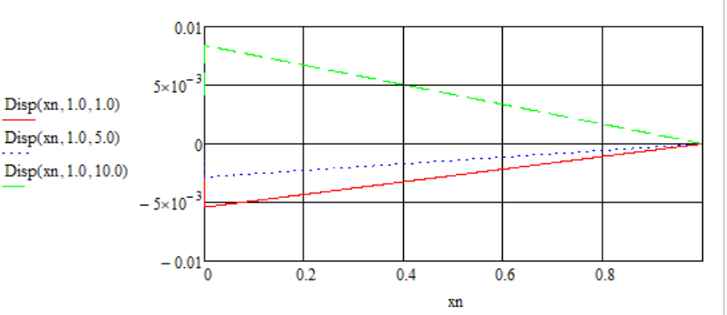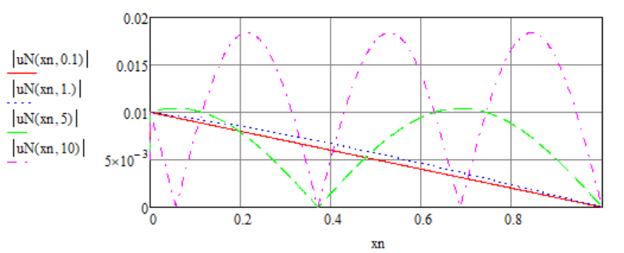

Рис 2.5 – Амплитуда колебаний сечений стержня : 

Здесь наблюдаем линейное убывание смещение стержня при низких частотах. При более высоких частотах в стержне образуются стоячие волны. В узлах амплитуда колебаний равна 0.

На рисунке 2.6 представлен график перемещений сечений стального стержня в фиксированных точках при реальных параметрах в системе СИ (параметры см.Табл.2.1) при стационарных колебаниях перемещения на левом конце стержня и с закреплённым правым концом. Амплитуды колебаний A1=0.01м, A2=0.

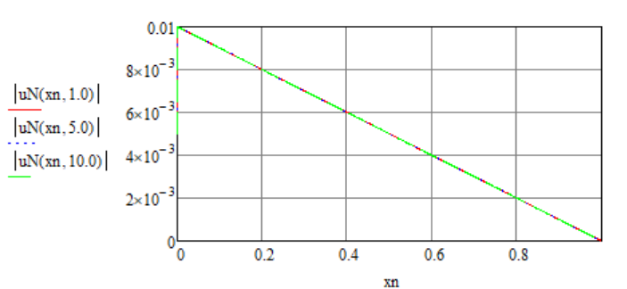

Рис 2.6 – Амплитуда колебаний сечений стержня 

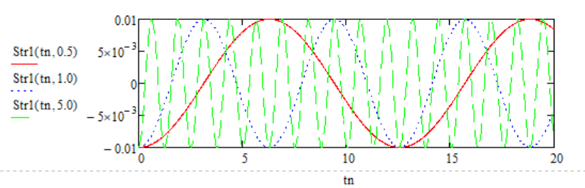

a

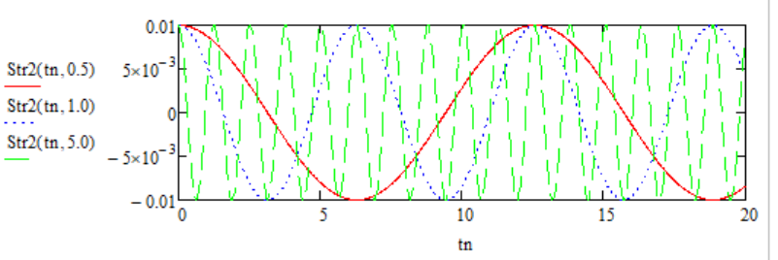

б

Рис 2.8 – Колебания напряжений 

при разных частотах на концах стержня: x=0 (a), x=1м (б) ; 

Как показывают расчёты на Рис 2.6, амплитуда колебаний перемещений стержня линейно падает от максимальной на левом конце стержня до 0 на правом.

На Рис 2.7, показаны перемещения точек стержня в фиксированный момент времени t. Наблюдается такое же линейное падение.

На Рис. 2.8 наблюдаем противофазное напряжения на концах стержня, что связано с закреплением одного из его концов.

В рассмотренном диапазоне частот стоячие волны не наблюдались.

На Рис. 2.9 показано изменение модуля определителя матрицы разрешающей системы уравнений (2.43) при разных частотах в точках , где модуль равен нулю, стационарных решений не существует. Эти частоты являются резонансными. При воздействиях таких периодических нагрузках

амплитуда колебаний стержня возрастает, что может привести к превышению предела прочности и разрушению.

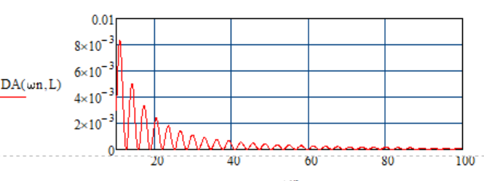

Рис 2.9– Изменение модуля определителя матрицы

разрешающей системы уравнений (2.43) при разных частотах

**2.8.2** **Задача Неймана-Дирихле.** На рисунке 2.10 представлен график амплитуды перемещений сечений стержня в фиксированных точках стержня при стационарных колебаниях напряжений на левом конце стержня с амплитудой ,и с закреплённым правым концом  при разной частоте колебаний (расчёты в безразмерных параметрах). Также мы наблюдаем при повышениий частоты колебаний образование стоячих волн.

На рисунке 2.11 реальная часть изображает перемещение сечений стержня в моменты времени t=0.5+Tn (Re(u(x,t))), а мнимая часть (Im(u(x,t)) – состояние стержня через четверть периода при , период колебаний .

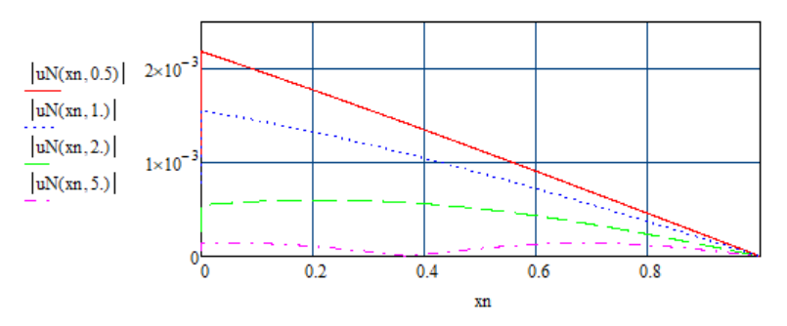

Рис 2.10 Амплитуды колебаний сечений стержня

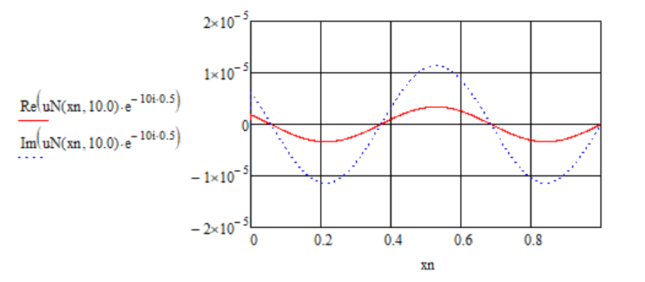

Рис 2.11 Перемещение сечений стержня в моменты

времени t=0.5+Tn (Re(u(x,t))) и через четверть

периода (Im(u(x,t)) при , 

ВЫВОДЫ

1. На основе метода обобщённых функций разработана методика расчёта температуры стержня при различных условиях на температуру и тепловые потоки на его концах.
2. На основе метода обобщённых функций разработана методика расчёта перемещений и напряжений упругого стержня при различных условиях на перемещения и напряжения на его концах.
3. На основе полученных решений этих краевых задач разработана методика расчёта термонапряжённого состояния стержня при различных краевых условиях на температуру, тепловые потоки, перемещение и напряжения на его концах.
4. На основе этой методики в системе MatCad 15 разработаны программы расчёта температуры стержня при различных условиях на температуру и тепловые потоки на его концах и проведены компьютерные эксперименты при разных термоупругих параметрах стержня и частотах колебаний.
5. На основе этой методики в системе MatCad 15 разработаны программы расчёта перемещений и напряжений стержня при различных условиях на перемещения и напряжения на его концах и проведены компьютерные эксперименты при разных параметрах стержня и частотах колебаний.
6. На основе этой методики в системе MatCad 15 разработаны программы расчёта перемещений и температуры термоупругого стержня при различных условиях на перемещения и температуру на его концах и проведены компьютерные эксперименты при разных параметрах стержня и частотах колебаний.

Результаты работы, представленной в данном разделе, были опубликованы в двух статьях [4,5,7] (см. Публикации, стр 14) и представлены на конференциях [3,4,5] (см. Тезисы докладов, стр 15).

**3. КРАЕВЫЕ ЗАДАЧИ ДИНАМИКИ СТЕРЖНЕВЫХ КОНСТРУКЦИЙ**

**НА ТЕРМОУПРУГИХ ГРАФАХ И ИХ РЕШЕНИЯ**

С развитием машиностроения стали активно применяться сложные многозвенные стержневые конструкции, работающие в различных термических условиях. Они широко используются в строительной механике, машиностроении, робототехнике и многих других областях. Актуальной научно-технической задачей является исследование термонапряжённого состояния сетевых систем различного назначения при динамических и термических воздействиях с учётом их термоупругих свойств при динамических и термических воздействиях, в том числе видов воздействия. Это необходимо для анализа прочности и надёжности конструкций таких объектов, определения безопасных режимов эксплуатации и предотвращения катастроф.

Математическое моделирование термодинамики стержневых конструкций и создание на его основе информационных технологий является одним из наиболее эффективных и недорогих методов исследования и проектирования таких систем. Здесь рассматриваются краевые задачи несвязанной термоупругости на звёздообразном термоупругом графе, который может быть использован для исследования различных стержневых структур в условиях термического нагрева.

На основе метода обобщённых функций разработана унифицированная методика решения краевых задач несвязанной термоупругости, типичных для технических приложений. Построены обобщённые решения нестационарных и стационарных краевых задач несвязанной термоупругости на звёздном графе при различных граничных условиях на концах графа и обобщённых условиях Кирхгофа в его общей вершине. В аналитическом виде получены регулярные интегральные представления решений краевых задач.

Полученные решения позволяют моделировать источники силы и тепла различного типа, в том числе с использованием сингулярных обобщённых функций. Представленный здесь метод обобщённых функций позволяет решать широкий класс краевых задач с локальными и связными граничными условиями на концах рёбер графа и различными условиями передачи в его узле.

Граф — это геометрическая фигура, которая состоит из точек и линий, которые их соединяют. Точки называют *вершинами* графа, а линии — *рёбрами* (рис. 3.1).

Граф называется *звёздным*, если все ребра соединяются друг с другом в одном узле. (N-ребер,1 вершина).

Граф называется *сетевым*, если состоит из линейных и звёздных графов. (N-ребер, число вершин определяется структурой графа).

Граф называется *решетчатым*, если он состоит из замкнутых линейных графов, либо содержит их. (N-ребер, число вершин определяется структурой графа). Решётка может быть *открытой*, если ребра графа имеют свободные концы. Решётка может быть *замкнутой*, если ребра графа не имеют свободных концов.

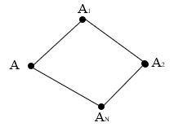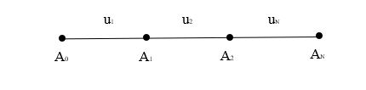

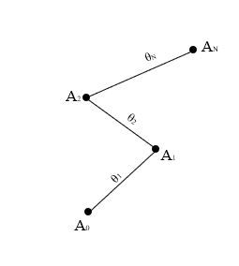

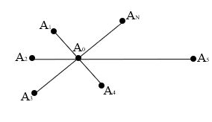

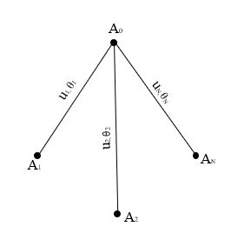

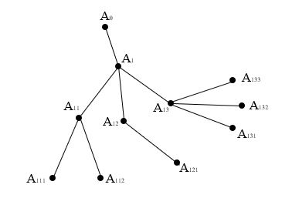

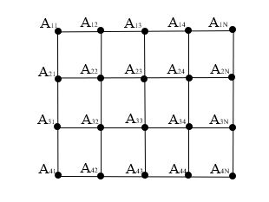

Рисунок 3.1 - Примеры линейных, звёздных, сетевых и решёточных графов

Два ребра графа называются *смежными*, если у них есть общая вершина. Граф называется *линейным*, если ребра последовательно соединяются друг с другом (N-ребер, N-1 вершин).

Линейный граф называется *замкнутым*, если последний элемент графа соединён с началом первого элемента. (N-ребер, N вершин).

Здесь мы рассмотрим краевые задачи на звёздных тепловых, упругих и термоупругих графах. Вначале рассмотрим краевые задачи на тепловом графе.

**3.1 Краевые задачи теплопроводности на звёздном графе**

Рассматривается неориентированный звёздный тепловой граф из *N* рёбер (Ao, Aj) – отрезков длины  с общей вершиной A0 (Рис.3.1). На каждом отрезке  вводится своя система координат  с началом в узле A0: и функции состояния температурыкоторые удовлетворяют уравнению теплопроводности:

 (3.1)

где - коэффициент температуропроводности на *j*–ом ребре,  – источник тепла на *j*–ом ребре 

*Начальные условия* (условия Коши): при *t*=0 известна температура графа:

 (3.2)

Здесь рассмотрим вначале следующую краевую задачу.

*Задача Дирихле*. Известны значения температур на *N* концах каждого ребра графа:

  (3.3)

В общем узле графа  заданы следующие условия непрерывности температуры и обобщённые условия Кирхгофа для тепловых потоков:

 (3.4)

 (3.5)

Здесь и далее – известные функции из класса C[0;∞).

Требуется найти решение задачи Дирихле на этом тепловом звёздном графе.

**3.2 Уравнения связи краевых функций на ребрах теплового графа**

Рассмотрим температуру  на ребре графа ,которая является решением уравнения теплопроводности (3.1) .

Трансформанта Фурье функции Грина уравнения теплопроводности на j-ом ребре равна:

 (3.6)

Решение краевых задач теплопроводности на сегменте получено в Разделе. Используем его для решения тепловой задачи на графе.

Трансформанта температуры на ребре определяется формулой (2.29), которая для *j-*го ребра графа имеет следующий вид:

 (3.7)

Далее используем уравнения связи температуры и тепловых потоков на концах рёбер, которые получим, используя (2.30):

 (3.8)

Здесь правые части определены начальными условиями и действующими тепловыми источниками на *j-*ом ребре:

. (3.9)

Для построения разрешающей системы уравнений теплового звёздного графа представим уравнение (3.8) в следующем матричном виде

 (3.10)



  (3.11)

Пперейдём к построению разрешающей системы уравнений для определения неизвестных граничных функций на звёздном графе.

**3.3 Решение задачи Дирихле на тепловом звёздном графе**

На каждом ребре  графа имеем систему 2*N* линейных алгебраических уравнений для определения четырёх краевых функции:

 (3.12)

где  *j* – номер соответствующего ребра графа, а

 (3.13)

Далее, c учётом условий Дирихле на конце графа (3.3), добавляются *N*– уравнений для определения 4*N* граничных функций на рёбрах графа. Условия трансмиссии (3.4), (3.5) в узле графа дают ещё *N* уравнений для определения 

Итак, имеем полную систему из 4N линейных уравнений для определения этих функций. Запишем эту систему в матричном виде.

Теорема 3.1 *Разрешающая система уравнений краевой задачи Дирихле (*3.1) – (3.5) *на тепловом звёздном графе с N ребрами имеет вид:*

 (3.14)

где





*Ee решение равно*



Здесь матрицы имеют следующие размерности 

В первых 2*N* строках вдоль диагонали стоят матрицы  связи для каждого ребра этого графа. Остальные элементы нулевые.

В следующих *N*-1 строках матрицы А записаны условия непрерывности (3.4).

В последней строке матрицы стоит условие Кирхгофа в узле графа А0 (3.5).

После определения неизвестных краевых и узловых функций , по формулам (3.7) определяем температуру на любом ребре графа.

Приведём пример построения решения для двухзвенного теплового графа.

**3.4 Задача Дирихле на двухзвенном тепловом графе**

В качестве примера рассмотрим двухзвенный тепловой граф, который состоит из двух стержней с разным коэффициентом температуропроводности. Заметим, что вопросы корректности краевых задач уравнений теплопроводности с разрывными коэффициентами рассматривали раннее Самарский А.А. [69], Камынин Л.И. [70, 71]. В работе [72] рассматривалась краевая задача уравнений теплопроводности с кусочно-постоянным коэффициентом теплопроводности и условием непрерывности тепловых потоков в одной точке разрыва, для решения которой использовался метод разделения переменных. Однако решение не было построено.

Здесь рассмотрим преобразование Фурье по времени этой задачи, в которой описывает стационарные колебания с заданной частотой. Тогда, на основании формулы (3.23), для каждого отрезка (ребра) графа можно выписать разрешающие уравнения по отдельности.

На первом отрезке  графа получим соотношение:



На втором отрезке  графа имеем:



В случае краевой задачи Дирихле, когда известны температура на концах веток **:**

 

Разрешающая система уравнений трансформант задач теплопроводности на графе с двумя отрезками имеет вид:

 (3.15)

где



Решение системы (3.15) найдем по формуле матричного метода:

. (3.16)

Из этой системы можно вычислить следующие неизвестные граничные тепловые потоки в общем узле и на концах двух веток 

С помощью символьных вычислений в MatLab получены граничные функции, которые имеют вид:





- известная граничная функция,







- известные граничные функциии,



Из полученных результатов температур и тепловых потоков, мы видим, что температуры в общем узле (в вершине) данного графа одинаковы. А сумма тепловых потоков в этом узле (при вершине) обращается в ноль, что соответствует условию Кирхгофа (3.5).

Таким образом, найдены все граничные функции для двух отрезков данного графа. Аналитическое решение задачи построено и имеет вид

(3.17)



* + 1. **Численное решение и анализ стационарных задачи Дирихле на двухзвенном тепловом графе**

Составлена программа решения поставленных краевых задач в системе MatCad-15 для двухзвенного звёздного графа и проведены численные эксперименты по расчёту теплового состояния графа при периодических колебаниях температуры и тепловых потоков на его концах (3.15), (3.17). Ниже представлены результаты расчёта задачи Дирихле на двухзвенном тепловом графе.

На рис 3.1 представлен график амплитуд колебаний температуры стержня 1 (a) и стержня 2 (b) при разной частоте колебаний температуры на конце первого стержня с амплитудой A1=1. Температура на втором конце стержня постоянна: A2=0. Безразмерные параметры стержней 1 и 2 : L2=2L1, .

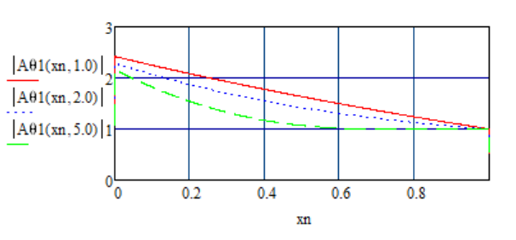

a

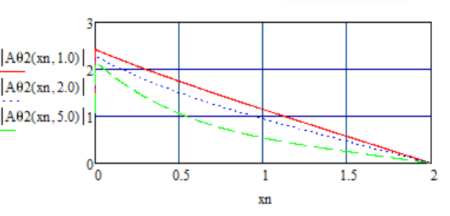

б

Рис 3.1 – Амплитуда колебаний температуры стержня

1 (a) и стержня 2 (b)при разной частоте

колебаний температуры на конце первого стержня

На рисунке 3.2 представлены графики колебаний температуры в фиксированных точках стержня 1 и стержня 2 при частоте: x1=0.0, 0.5L1, L1 (a) ; x2=0.0, 0.5L2, L2 (b).

Разработанная программа позволяет варьировать геометрические и тепловые характеристики графа, рассчитывать его температуру в любой момент времени в любой точке графа при различных краевых условиях на его концах.

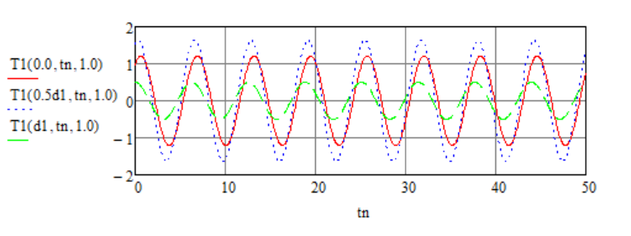

a

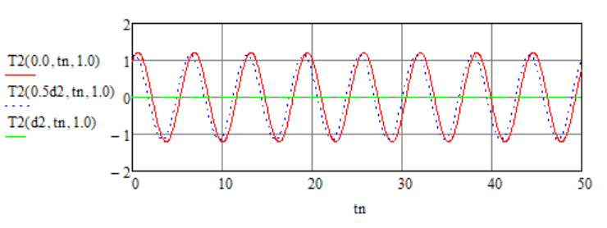

б

Рис 3.2 – Колебания температуры в фиксированных точках

стержня 1 (a) и стержня 2 (b): 

**3.5 Краевые задачи на упругом звёздном графе и их решения**

Рассматривается такой же упругий звёздный граф из *N* рёбер (Ao, Aj) – отрезков длины  с общей вершиной A0 (Рис.3.1). Также на каждом отрезке  вводится своя система координат  с началом в узле A0: и функции перемещении сечений стержня  которые удовлетворяют волновому уравнению Даламбера:

 (3.17)

где - скорость распространения упругих волн на j–ом ребре,  –действующие продольные силы на j–ом ребре .

*Начальные условия* (условия Коши): при *t*=0 известны перемещения и скорости:

 (3.18)

*Задача Дирихле*. Известны значения перемещения конца каждого ребра графа:

  (3.19)

.

В узле графа  заданы следующие условия непрерывности перемещений и обобщённые условия Кирхгофа:

 (3.20)

 (3.21)

  - известная функция из класса *L*1[0,∞), , коэффициенты  известны.

Требуется найти решение задачи Дирихле на этом графе.

**3.6 Уравнения связи краевых функций на ребрах упругого графа**

Рассмотрим перемещение  на отрезке -решение волнового уравнения (3.17) .

Трансформанта Фурье функции Грина волнового уравнения на j-ом ребре равна:

 (3.22)

Решение краевых задач упругости получено в Разделе 2 (см.2.8). Трансформанта перемещений на ребре определяется формулой (2.41), которая в системе координат для j-го ребра графа имеет следующий вид:

 (3.23)

Здесь используем уравнения связи перемещений и напряжений на концах рёбер (2.42). В системе координат на ребре они примут вид

(3.24)

где правые части определены начальными условиями и действующими силовыми источниками на *j*-ом ребре:



где *j* – номер соответствующего ребра графа.

Для построения разрешающей системы уравнений звёздного упругого графа представим уравнение (3.22) в следующем виде

 (3.25)

 (3.26)

Матричное уравнение (3.25) связывает четыре краевые функции, которые неизвестны. Для их определения построим разрешающую систему уравнений на упругом звёздном графе.

.

**3.7 Решение задачи Дирихле на упругом звёздном графе**

Теперь вернёмся к рассмотрению задачи Дирихле для волнового уравнения на звёздном графе (Рис.3.2).

На каждом отрезке  графа имеем систему из двух линейных алгебраических уравнений для определения четырёх краевых функции:

 (3.27)

Итак, имеем 2*N* уравнений для определения 4*N* неизвестных краевых функций.

У графа всего *N* рёбер с одним краевым условием на конце каждого ребра. Следовательно, имеем ещё *N* уравнений (3.19) для перемещений на концах графа.

Следующие *N*-1 уравнение получим из условий непрерывности перемещений в узле (3.20), которые имеют вид: 

Условие Кирхгофа в узле графа А0 (3.21) даёт последнее уравнение для замыкания системы из 4*N* уравнений для определения 4*N* функций:



Теорема 3.2. *Разрешающая система уравнений краевой задачи Дирихле* (3.18) – (3.21) *на упругом звёздном графе с N ребрами и ее решения имеют вид:*

 (3.28)

где









Здесь матрицы имеют следующие размерности 

Приведем пример построения решения для двухзвенного упругого графа.

**3.8 Решение стационарных краевых задач на двухзвенном упругом графе**

В качестве примера рассмотрим упругий граф, который состоит из двух стержней, на концах которого заданы краевые условия вида:

  (3.29)

Тогда, на основании формулы (3.26), для каждого ребра графа можно выписать разрешающие уравнения по отдельности.

На первом и втором стержне графа получим уравнения:

 (3.30)



Условия трансмиссии**:**

 (3.31)





Итак, имеем 8 уравнений для определения 8 краевых функций.



которую запишем в виде:

 (3.32)

где



Разрешая эту систему линейных алгебраических уравнений , получим решение:

. (3.33)

После определения , перемещение стержней вычисляем, используя формулы (3.23) , где все краевые функций известны (3.24).

 (3.34)



Краевая задача решена.

**3.9 Решение и анализ стационарной краевой задачи Неймана-Дирихле на двухзвенном упругом графе**

Составлена программа решения поставленных краевых задач в системе MatCad-15 для двухзвенного звёздного упругого графа и проведёны численные эксперименты по расчёту перемещений и напряжений звеньев графа при периодических колебаниях перемещений и напряжений на его концах (3.32), (3.33). Ниже представлены результаты расчёта задачи Неймана-Дирихле на двухзвенном упругом графе. На конце первого звена действует периодическая нагрузка с частотой , правый конец второго звена  неподвижен:





На рис 3.3 представлен график амплитуд колебаний перемещений стержня 1 (a) и стержня 2 (b) при разной частоте колебаний напряжений на конце первого стержня с амплитудой A1=1. Перемещение конца второго стержня равно нулю.

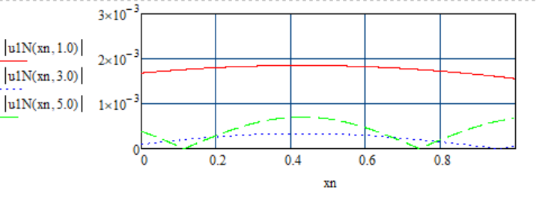

a

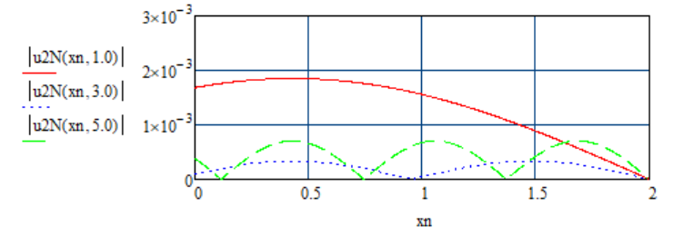

b

Рис 3.3 – Амплитуда колебаний перемещений стержня 1 (a) и стержня 2 (b)

при разной частоте колебаний напряжений на конце первого стержня: 

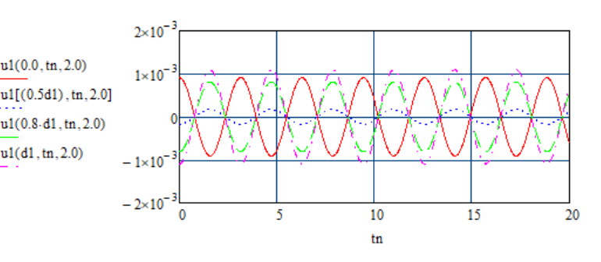

a

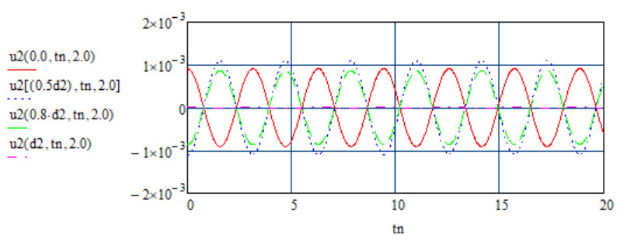

б

Рис 3.4–Перемещения фиксированных точек стержня 1 (a),

и стержня 2 (b): ; 

На рисунке 3.4 представлены графики перемещений фиксированных точках стержня 1 и стержня 2 с течением времени *t* .

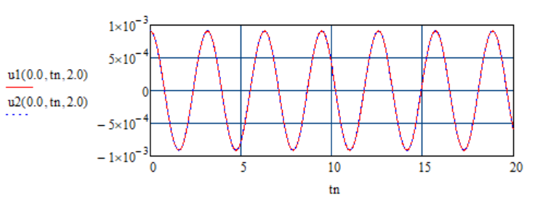

Рис 3.5 – Колебания узловой точки упругого графа с течением времени

Графики на рисунке 3.5 показывают достоверность построенных решений. Перемещение в узловой точке совпадают, конец второго звена графа неподвижен (см. рис 3.3).

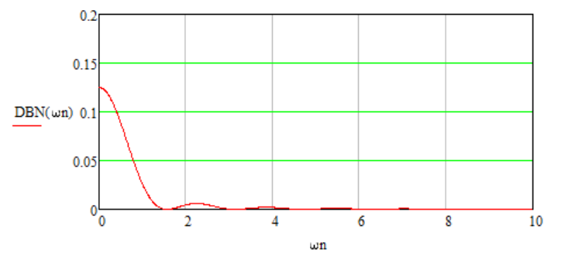

Рис 3.6 - Модуль определителя матрицы А(ω) двухзвенного упругого графа

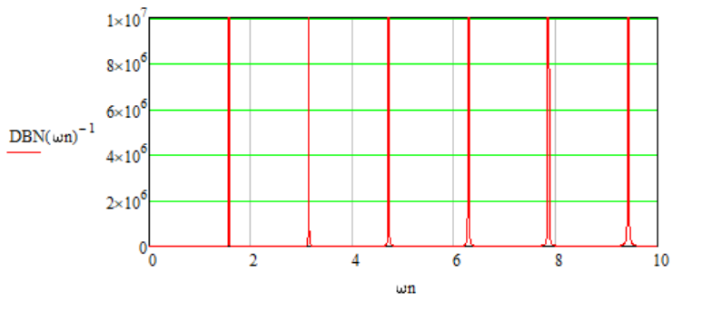

Рис 3.7 - Спектр резонансных частот двухзвенного графа двухзвенного графа

На рис 3.6 представлен график детерминанта матрицы разрешающей системы уравнений (3.32) в зависимости от частоты. Нули этого детерминанта определяет спектр свободных колебаний упругого графа, резонансных частот при внешних периодических воздействиях.

**3.10 Краевые задачи на термоупругом звёздном графе и их решения**

Рассматривается звёздный граф из *N* термоупругих стержней (Ao, Aj) длины  с общей вершиной A0 (Рис.3.1).

Перемещения и температура j-го стержня описывается системой уравнений термоупругости:

 (3.34)

где . Здесь  - продольные силы, действующие на j стержень, - мощность тепловых источников на нем.

*Начальные условия* (условия Коши): при *t*=0 известны перемещения и скорости и температура стержней:

 (3.35)

*Условия Дирихле*. Известны значения перемещений и температуры на концах каждого ребра графа:

 (3.36)



В узле графа  заданы следующие условия трансмиссиии:

(непрерывность перемещений и температуры)

 (3.37)

(условия на суммарные напряжения и тепловые потоки в узле)

 (3.38)

– известные функции из класса C[0;∞).

Требуется найти решение краевой задачи на этом звёздном графе.

Задачу решаем в три этапа.

1 э т а п. Решение тепловой задачи на звёздном графе, определение температуры и тепловых потоков на концах стержней



Построение решения на тепловом графе описано в п. 3.1-3.6. В результате нам известно трансформанты температуры на графе.

2 э т а п. Определяем  в волновом уравнении (3.34):



Затем определяем



3 э т а п. Решение волновой задачи на звёздном графе, определение перемещений и напряжений на концах стержневых элементов графа



по формулам теоремы 3.2.

4 э т а п. Определение трансформанты перемещений элементов графа по формулам 3.23.

5 э т а п. Восстановление оригиналов перемещений, напряжений, температуры и тепловых потоков по формулам обратного преобразования Фурье (2.21):



Таким образом, аналитическое решение термоупругой задачи на звёздном

графе построено.

ВЫВОДЫ

1. Построены аналитические решения краевых задач теплопроводности на звёздном тепловом графе при заданных температуры либо тепловых потоков на его концах. Построенные решения программно реализованы в системе MatCad 15 для периодических колебаний двухзвенного теплового графа. Проведены компьютерные эксперименты по исследованию частоты колебаний и краевых условий на температуру графа.
2. Построены аналитические решения краевых задач теории упругости на упругом звёздном графе при заданных перемещениях либо напряжениях на его концах. Построенные решения программно реализованы в системе MatCad 15 для периодических колебаний двухзвенного упругого графа. Проведены компьютерные эксперименты по исследованию частоты колебаний и краевых условий на перемещения звеньев графа.
3. Поставлены краевые задачи термоупругости на термоупругом звёздном графе при различных перемещениях, напряжениях, температуры и тепловых потоков на его концах. Построены их аналитические решения, с использованием построенных решений на тепловых и упругих графах.
4. Получены регулярные интегральные представления решений можно использовать для исследования термодинамики различных сетеподобных конструкции с учётом теплового нагрева (охлаждения).
5. Разработанная методика решения различных краевых задач, типичных для практических приложений, может быть распространена на линейные графы и графы более сложной структуры.

Результаты работы, представленной в данном разделе, были опубликованы в двух статьях [2,3,8,9,10] (см. Публикации, стр 14) и представлены на конференциях [7-13] (см. Тезисы докладов, стр 15).

**ЗАКЛЮЧЕНИЕ**

1. Рассмотрена математическая модель термоупругого стержня, основанная на системе уравнений несвязанной термоупругости в пространственно-одномерной постановке. Такая модель описывает динамику термоупругих стержневых конструкций под воздействием внешних силовых и тепловых источников. Решена задача построения фундаментальных решений данной системы уравнений с использованием аппарата обобщённых функций и преобразования Фурье. Построен тензор Грина, позволяющий получать обобщённые решения для произвольных распределений массовых сил и тепловых источников. Рассмотрены ударные упругие волны, которые возникают в таких конструкциях при действии ударных нагрузок. Полученные решения обобщают классические подходы и позволяют описывать широкий класс динамических процессов в термоупругих телах.
2. Выполнена численная реализация тензора Грина и ряда аналитических решений в программной среде Mathcad-15. Отдельно рассмотрена задача Коши для системы уравнений несвязанной термоупругости. С применением метода В.С. Владимирова задача сформулирована в соответствующем функциональном пространстве, и получено её обобщённое решение. Построено регулярное интегральное представление решения. Приведены результаты численных экспериментов в виде графиков, иллюстрирующих поведение стержня (перемещения, температурное поле, напряжения) при различных типах внешних возмущений.
3. Рассмотрены и решены пространственно-одномерные краевые задачи теплопроводности, теории упругости и термоупругости для стержня конечной длины, которые можно использовать для исследования различных стержневых конструкции в условиях теплового нагрева при действии динамических периодических и нестационарных нагрузок. На основе метода обобщённых функций построены обобщённые решения нестационарных и стационарных краевых задач при действии силовых и тепловых источников различного типа, в том числе стационарных источников периодических колебаний. Действующие источники могут быть заданы и сингулярными обобщёнными функциями, при различных краевых условиях на концах стержня. Получены регулярные интегральные представления обобщённых решений, которые дают аналитическое решение поставленных краевых задач. Особенность построенных решений делает их удобными для исследования сетевых термоупругих систем, которые можно моделировать термоупругими графами. Разработана единая методика решения различных краевых задач, типичных для практических приложений.
4. Разработаны алгоритмы и программно реализованы в системе MatCad 15 краевые задачи термодинамики стержня конечной длины с произвольными термодинамическими параметрами с краевыми условиями Дирихле, Неймана, Дирихле-Неймана. Проведены численные эксперименты определения температуры, перемещений, напряжений стержня при разных геометрических, тепловых и термоупругих параметров. Приведены результаты численных экспериментов, которые демонстрируют высокую точность разработанных алгоритмов.
5. Разработана единая методика решения краевых задач теплопроводности на звёздных графах. Построено аналитическое решение краевых задач теплопроводности на звёздном графе при заданных температурах либо тепловых потоков на его концах (условия Дирихле или Неймана).
6. Построено аналитическое решение краевых задач динамики упругого и термоупругого N-звёздного графа при заданных нестационарных и периодических перемещениях концов графа и температуры либо напряжений и тепловых потоков на его концах.
7. В системе MatCad 15 Проведена численная реализация решение краевых задач теплопроводности на двухзвенном графе при периодических изменениях температуры или тепловых потоков на его концах. Проведёны компьютерные эксперименты по определению влияния частоты колебаний и тепловых параметров на тепловое состояние графа. Результаты расчётов представлены в графическом виде.
8. В системе MatCad 15 Проведена численная реализация решений краевых задач с условиями Дирихле и Дирихле-Неймана динамики термоупругого двухзвенного графа. Проведёны компьютерные эксперименты по определению влияния частоты колебаний и упругих параметров на напряжённо-деформированное состояние графа. Результаты расчётов представлены в графическом виде.

Основные результаты диссертации опубликованы в статьях [73-82] и представлены на международных конференциях и конгрессах [83-95]

**СПИСОК ИСПОЛЬЗОВАННЫХ ИСТОЧНИКОВ**

1. Thomson J.J. Applications of Dynamics to Physics and Chemistry. - Macmillan, 1888 .
2. Duhamel. J.M. Mechanics course at the Ecole Polytechnique. Paris, Bachelier, 1845-1846; in 2 vol.
3. Biot M.A. Thermoelasticity and irreversible thermodynamics/ Journal of Applied Physics, 1956. – V. 27, – No 3. – p. 240 – 253.
4. Новацкий В. Динамические задачи термоупругости. Пер. С польского под ред. Шапиро Г.С. – М.: Мир,1970. – 256 с.
5. Новацкий В. Теория упругости. – М.: Мир, 1975.
6. Коваленко А.Д. Основы термоупругости. – Киев: Наукова думка, 1970.
7. Коваленко А.Д. Термоупругость. Учебное пособие. – Киев: Вища школа, 1975. – 215
8. Hetnarski R.B. Encyclopedia of Thermal Stresses - Springer, 2014. https://doi.org/10.1007/978-94-007-2739-7.
9. Shorr, B. F. (2015). Thermoelasticity. Thermal Integrity in Mechanics and Engineering, 33–56. <https://doi.org/10.1007/978-3-662-46968-2_2>
10. Banerjee, B. (2006). Basic Thermoelasticity. https://doi: <http://dx.doi.org/10.13140/RG.2.1.1144.2005>
11. Бабенков М.Б. Анализ распределения гармонических возмущений в теромоупругой среде с релаксацией теплового потока// Прик. Мех. Тех. Физ. – 2013. – Т. 54. – №2. – С.126-137.
12. Купрадзе В.Д. Методы потенциала в теории упругости.- М.-1963. – 472 с.
13. Купрадзе В.Д. Гегелиа Т.Г. Башелешвили М.О. Бурчуладзе Т.В. Трехмерные задачи математической теории упругости и термоупругости – М: «Наука», 1976. – 664с.
14. Fleurier J., Predeleanu M. On the use of coupled fundamental solutions in boundary element method for thermoelastic problems. // Eng. Anal..- 1987.- 4.- N2. – P.70-74
15. Dargush G.E., Banerdjee P.K. Boundary element methods in three-dimensional thermoelasticity // Int.J.Solid and Structure. 1990.-2.-P. 199-216.
16. Sah J., Tasaka N. Boundary element analysis of linear coupled thermoelasticity problems by using Laplace transformation /Boundary Elem. Meth. Appl. Mech. Proc 1st Joint Jap., US Symp. Boundary Elem. Meth.- Tokyo, 3-6 Oct, 1988. – P. 335-544.
17. Алексеева Л.А., Купесова Б.Н. Метод обобщённых функций в краевых задачах связанной термоэластодинамики //Прикладная математика и механика. – T.65 (2001).- №2. – С.334-345.
18. Sharp S., Crouch S.L. Boundary integral methods for thermoelasticity problems //Trans. ASME: J. Appl. Mech.- 1986.- Vol.53.- 2.- P.298-302
19. Алексеева Л.А., Дадаева А.Н., Жанбырбаев Н.Б. Метод граничных интегральных уравнений в краевых задачах несвязанной термоэластодинамики // Прикладная математика и механика. 1999. T.63 Вып.5. – С.853-859.
20. Алексеева Л.А., Дадаева А.Н. О единственности решений краевых задач термоупругости с учётом термоударных волн // Вестник КазНТУ им. К.Сатпаева. Cерия математика, механика и информатика. 2013. – № 28 – с. 211-223.
21. Leonhardus Eulerus. Solutio problematis ad geometriam situs pertinentis. 1736.
22. Dénes König. Theorie der endichen und unendlichen. 1936.
23. Dénes König. Theory of finite and infinite graphs. Boston: Birkhäuser, 1990.
24. Lumer G. Connecting of local operators and evolution equations on network. Lect. Notes Math., Berlin: Springer, 1980, v.787, p. 219-234.
25. Belov J. Classical solvability of linear parabolic equations on networks. Journal of differential equations, 1988, v. 72, p. 316-337.
26. Nicaise S., Penkin O. Relationship between the lower frequency spectrum of plates and network of beams. Math. Mech. Appl. Sai., 2000, v.23, p.1389-1399.
27. Borg G. Eine Umkherung der Sturm-Liouvilleschen Eigenwertaufgabe. Acta Math., 1946, v.78, 1-96.
28. Levitan B.M., Sargsyan I.S. Operators Sturm-Liouville and Dirac, Moskow: Nauka, 1988; 432 p.
29. Provotorov, V.V. Eigenfunctions of the Sturm-Liouville problem on a star graph. Sb. Math. 2008, 199, 1523–1545.
30. Yurko V.A. On the reconstruction of Sturm-Liouville operators on graphs Math. Notes, 2006, v. 79, issue 4, 619-630.
31. Yurko V.A. An inverse spectral problem for Sturm-Liouville operators with singular potentials on star-type graphs. Analysis on graphs and its applications. Proceedings of Symposia in Pure Mathematics, Amer. Math. Soc, Providence, 2008, v. 77, 397-408.
32. Zhabko A.P., Nurtazina K.B., Provotorov V.V. Uniqueness solution to the inverse spectral problem with distributed parameters on the graph-star. Vestnik of Saint Petersburg University. Applied Mathematics. Computer Science. Control Processes, 2020, v. 16, issue 2, 129–143. <https://doi.org/10.21638/11701/spbu10.2020.205>
33. Kanguzhin B.E, Seitova A.A. On degenerate Sturm-Liouville boundary value problems on geometric graphs. Journal of Mathematics Mechanics and Computer Science. 105(1), (2020), 79-86. https://doi.org/[10.26577/JMMCS.2020.v105.i1.07](http://dx.doi.org/10.26577/JMMCS.2020.v105.i1.07)
34. Kanguzhin B.E., Kaiyrbek Zh.A., Mustafina M.A. Recovering of the Stiffness Coefficients of the Sturm–Liouville Operator on a Star Graph from a Finite Set of Its Eigenvalues. Lobachevski Journal of Mathematics. 45 (2024), 2711–2716. <https://doi.org/10.1134/s1995080224602881>
35. Ali Mehmeti, F. A. Characterization of generalized notion on nets. Int. Equ. Oper. Theory 1986, 9, 753–766.
36. Cattaneo, C.; Fontana, L. D’Alembert formula on finite one-dimensional networks. J. Math. Anal. Appl. 2003, 284, 403–424.
37. Friedman, J.; Tillich, J.-P. Wave equations for graphs and the edge-based Laplacian. Pac. J. Math. 2004, 216, 229–266.
38. Cox, S.; Zuazua, E. The rate at which energy decays in a damped string. Commun in Partial Diff. Equ. 1994, 19, 213–243.
39. Komornik, V.; Zuazua, E. A direct method for the boundary stabilization of the wave equation. J. Math. Pures Appl. 1990, 69, 33–54.
40. Dager, R.; Zuazua, E. Spectral boundary controllability of networks of strings. Comptes Rendus Math. 2002, 334, 545–550.
41. Zuazua, E. Control and stabilization of waves on 1-d networks. Lect. Notes Math. 2013, 2062, 463–493.
42. Ammari, K.; Jellouli, M. Remark on stabilization of tree-shaped networks of strings. Appl. Math 2007, 52, 327–343.
43. Ammari, K.; Jellouli, M.; Khenissi, M. Stabilization of generic trees of strings. J. Dyn. Control Syst. 2005, 11, 177–193.
44. Schmidt, E.J.P.G. On the modelling and exact controllability of networks of vibrating strings. SIAM J. Control Optim. 1992, 30, 229–245.
45. Avdonin, S.A.; Zhao, Y. Exact controllability of the 1-D wave equation on finite metric tree graphs. Appl. Math. Optim. 2021, 83, 2303–2326.
46. Avdonin, S.A.; Nicaise, S. Source identification problems for the wave equation on graphs. Inverse Probl. 2015, 31, 095007.
47. Avdonin, S.A. Control, observation and identification problems for the wave equation on metric graphs. IFAC-PapersOnLine 2019, 52, 52–57.
48. Avdonin, S.A.; Avdonina, N.; Zhao, Y. Exact controllability for the wave equation on star graphs. IFAC-PapersOnLine 2019, 52, 30–35.
49. Zhong-Jie Han, Zuazu E., Decay rates elastics-shaped networks, J. Netw. Heterog. Media. 12, (2017) 461-488. <https://doi.org/10.3934/nhm.2017020>
50. Korovina, O.V.; Pryadiev, V.L. Structure of mixed problem solution for wave equation on compact geometrical graph in nonzero initial velocity case. Izv. Saratov Univ. Math. Mech. Inform. 2009, 9, 37–46.
51. Zhong-Jie Han, Zuazu E. Decay rates elastics-shaped networks, Netw. Heterog. Media, 2017, 12, 461-488. <https://doi.org/10.3934/nhm.2017020>
52. Ghulam Hazrat Aimal Rasa, B.E.Kanguzhin, Zhalgas A. Kaiyrbek. Propagation of waves along the star-graph. Kazakh Mathematical Journal. 21(2), (2021), 6-14. <https://www.researchgate.net/publication/359024847>
53. Alexeyeva, L.A.; Arepova, G.D. Generalized solutions of boundary value problems for the d’Alembert equation with local and associated boundary conditions. Bull. L.N. Gumilyov ENU. Math. Comput. Sci. Mech. Ser. 2022, 138, 23–35.
54. Martynov Yu.V. About one problem of heat propagation in a system of rods on a graph of the “Tree” type. Results of science and technology. Modern mathematics and its applications, Thematic reviews, 2021, v. 198, 89–95. <https://doi.org/10.36535/0233-6723-2021-198-89-95>
55. Arshidinova М., Tashev A., Kudaykulov A. Developing a method of accounting for the existence of local surface heat exchange in rods of variable cross-section// Eastern-European Journal of Enterprise Technologies, 3(7 (123), 53–64. https://doi.org/10.15587/1729-4061.2023.273635
56. Kudaykulov A., Zhumadillayeva A. Numerical simulation of temperature distribution _eld in beam bulk in the simultaneous presents of heat insulation, heat ux and heat exchange // Journal Acta Physica polonica. 2016; 3: 335-336.
57. Kudaykulov A., Tashev A., Zhumadillayeva A. Investigation of the steady nonlinear thermomechanical state of a rod of limited lengths and constant cross-section in the presence of symmetrical local thermal insulation, lateral heat and heat fluxes // Journal of Advanced Physics. 2018; 7: 522-526.
58. Mishchenko A. Spatially Structure Spatial Problem of the Stressed-Deformed State of a Structural Inhomogeneous Rod. IOP Conference Series: Materials Science and Engineering, (2020). 953, 012004. <https://doi.org/10.1088/1757-899x/953/1/012004>
59. Алексеева Л.А. Стационарные краевые задачи динамики термоупругих стержней. Известия НАН РК. Серия физико-математическая. №3, стр 144-152, 2014.
60. Алексеева Л.А., Ахметжанова М.М. Фундаментальные и обобщённые решения уравнений динамики термоупругих стержней. 1. Стационарные колебания, Математический журнал, №14(2), стр.5–20, 2014.
61. Алексеева Л.А., Ахметжанова М.М. Фундаментальные и обобщённые решения уравнений динамики термоупругих стержней. 2. Первая краевая задача стационарных колебаний. Том 15, №3 (57), с. 5-22, 2015.
62. Alexeyeva, L.A.; Akhmetzhanova, M.M. Spatially one-dimensional boundary value problems of coupled thermoelasticity: Generalized functions method. Mechanical Solids 2022, 57, p. 2151–2165.
63. Alexeyeva L.A., Akhmetzhanova M.M. Stationary oscillations of thermoelastic rod under action of external disturbances // Global Journal of Engineering Science and Research Management. – 2018. – № 2. – Volume 5. – p. 33-43. https://doi.org/10.5281/zenodo.1186513.
64. Кеч В., Теодореску П. Введение в теорию обобщённых функций с приложениями в технике. М.1978. 518 с.
65. Владимиров В.С. Обобщённые функции в математической физике. М:Наука, 1979.
66. Владимиров В.С. Уравнения математической физики - М:Наука, 1981
67. Alexeyeva L.A. The method of generalized functions in non-stationary boundary value problems for the wave equation. Math. J.2006, 6, p. 16–32.
68. В.С.Кушнер, А.С.Верещака, А.Г.Схиртлаздзе, Д.А.Негров, О.Ю.Бугронова; под ред. В.С.Кушнера. Материловедение. Омск: Изд-во ОмГТУ, 2008. – 232 с.
69. Samarskii A.A. Parabolic equations with discontinuous coefficients, DAN SSSR. 121:2 (1958), 225–228.
70. Kamynin L.I. On the solution of boundary value problems for a parabolic equation with discontinuous coefficients, DAN SSSR, 139:5 (1961), 1048–1051.
71. Kamynin L.I. On the method of potentials for a parabolic equation with discontinuous coefficients. DAN SSSR, 145:6 (1962), 1213–1216.
72. Koilyshov U.K., Sadybekov M.A. On a nonlocal problem for the heat equation with a piecewise constant coefficient//Bulletin of the Aktobe Regional University named after K. Zhubanov, Physical and Mathematical Sciences. 68:2 (2022), 95–102.
73. Lyudmila A. Alexeyeva, Assyat N. Dadayeva, Nursaule Zh. Ainakeyeva. Green tensor and regular solutions of equations of rods thermodynamics and their properties // Journal of Theoretical and Applied Mechanics 59 (2), pp. 227-238, Warsaw, 2021. (Scopus Q3, 46 percentile). <https://doi.org/10.15632/jtam-pl/133233>
74. L.A. Alexeyeva, A.N. Dadayeva, N. Zh. Ainakeyeva. Stationary boundary value problems on thermoelastic star graphs and their solutions. 9th International Conference on Mathematics and Computers in Sciences and Industry (MCSI),

P 111-114, 2024. (Scopus, Conference Paper) https://doi.org/[10.1109/MCSI63438.2024.00026](http://dx.doi.org/10.1109/MCSI63438.2024.00026)

1. L.A. Alexeyeva, D.A. Prikazchikov, A.N. Dadayeva, N. Zh.Ainakeyeva.

Solution of boundary value problems for a thermal star graph by generalized functions method**.** Bulletin of the Karaganda University. Physics Series. № 2(118).

1. Алексеева Л.А., Дадаева А.Н., Айнакеева Н.Ж. Обобщённые решения краевых задач динамики термоупругих стержней // Вестник КазНИТУ, №2, cтр 690-699, 2020.(КОКСНВО).

https://doi.org/[10.51301/vest.su.2020.v138.i2.134](http://dx.doi.org/10.51301/vest.su.2020.v138.i2.134) <https://official.satbayev.university/download/document/14648/%D0%92%D0%95%D0%A1%D0%A2%D0%9D%D0%98%D0%9A-2020%20%E2%84%962.pdf>

1. Алексеева Л.А., Приказчиков Д.А., Дадаева А.Н., Айнакеева Н.Ж. Краевые задачи динамики термоупругих стержней и их решения // Вестник Национальной инженерной академии Республики Казахстан, № 4 (90), стр 156-168, 2023. (КОКСНВО) <https://doi.org/10.47533/2023.1606-146X.43>
2. Айнакеева Н.Ж. Динамика термоупругого стержня при нестационарных тепловых и силовых воздействиях. Вестник КБТУ. №2(69), стр. 181-192, 2024. (КОКСНВО) <https://doi.org/10.55452/1998-6688-2024-21-2-181-192> .
3. Alexeyeva L.A., Prikazchikov D.A., Dadayeva A.N., Ainakeyeva N. Zh. Generalized solutions of boundary value problems of dynamics of thermoelastic rods. Kazakh Mathematical journal. № 1(22), pp. 15-32, 2022. https://doi.org/[10.22541/au.164753242.28921971/v1](http://dx.doi.org/10.22541/au.164753242.28921971/v1)
4. Alexeyeva L.A., Dadayeva A.N., Ainakeyeva N. Zh. Periodic boundary value problems on thermoelastic star graphs and their solutions by use general function method. Global Summit and Expo on Mechanical, Aerospace and Production Engineering ( GSEMAPE2024), Acceleron aerospace journal (AAJ), Volume 3, Issue 6, December 02-04,2024.<https://acceleron.org.in/index.php/aaj/article/view/200>
5. Lyudmila Alexeyeva, Asiyat Dadayeva, Nursaule Ainakeyeva. General Function Method in Periodic Boundary Value Problems on Thermoelastic Star Graphs. International Journal of Mechanical Engineering. 2025. **10**, 6-14, <http://www.iaras.org/iaras/journals/ijme>
6. N. Zh. Ainakeyeva, Lyudmila A. Alexeyeva, Danila A. Prikazchikov. Dirichlet and Neumann problems for the heat equation on linear multilink thermal graphs and their solutions// Kazakh Mathematical Journal. 25 (1), (2025), 28-42 https://doi.org/10.70474/3rsyzh34
7. Айнакеева Н., Дадаева А. Метод В.С. Владимирова в задаче Коши динамики термоупругого стержня//Традиционная апрельская математическая конференция, Алматы, Казахстан. cтр 145-146, 2020. https://math.kz/public/filemanager/1/April_conference_2020.pdf
8. Айнакеева Н.Ж. Тензор Грина уравнений несвязанной термоэластодинамики // SIJS Future Mechanics 2nd International Joldasbekov Symposium. Алматы, Казахстан. стр 11-17, 2021.
9. Л.А.Алексеева, А.Н.Дадаева, Н.Ж.Айнакеева. Метод обобщённых функций в краевых задачах динамики термоупругих стержней // Традиционная апрельская математическая конференция, Алматы, Казахстан, стр 163-164, 2023.
10. Lyudmila Alexeyeva, Asijat Dadayeva, Nursaule Ainakeyeva. Boundary value problems of the dynamics of thermoelastic rods and their solutions // VII World Congress of Mathematicians of the Turkic World TWMS Congress, Proceedings. Turkestan, Kazakhstan. pp 376-382, 2023. <https://acagor.kz/media/uploads/twms-2023/Proceedings_part3.pdf>
11. Алексеева Л.А., Дадаева А.Н., Айнакеева Н.Ж. Обобщённые решения краевых задач динамики термоупругих стержней и их свойства // XIII Всероссийский съезд по теоретической и в прикладной механике. Санкт-Петербург, Россия. стр 41- 43, 2023. <https://doi:10.18720/SPBPU/2/id23-629>.
12. N.Zh.Ainakeyeva. Solution of the Cauchy problem of the dynamics of a thermoelastic rod using the Vladimirov method // International Mathematical Conference "Functional Analysis in Interdisciplinary Applications". Turkey, pp. 14-15, 2023.<https://www.faia2023.org/_files/ugd/ecc376_49ece923558a4531bb2adfabc6472057.pdf>
13. Ainakeyeva N. Dirichlet problem on a stellar thermal graph. Annual International April Mathematical Conference, Almaty, Kazakhstan. pp. 195-198, 2024. <https://math.kz/public/filemanager/userfiles/NEWS_2024/IMMM_April-2024.pdf>
14. Алексеева Л.А., Арепова Г.Д., Айнакеева Н.Ж., Дадаева А.Н. Краевые задачи на волновых и тепловых графах и их решение методом обобщённых функций. Традиционная международная апрельская математическая конференция – 2024, Алматы, Казахстан. С. 14-16. РГП ИМММ. https://math.kz/public/filemanager/userfiles/NEWS_2024/IMMM_April-2024.pdf
15. L.A.Alexeyeva, A.N.Dadayeva, N.Zh.Ainakeyeva. Stationary boundary value problems on thermoelastic star graphs and their solutions. 8th International Conference on Mathematical Modeling, Computational Techniques and Simulation for Engineering. August 30 – September 1, Istanbul, Turkey, 2024. <https://my.upatras.gr/8th-international-conference-on-mathematical-modelling-computational-techniques-and-simulation-for-engineering-istanbul-turkey-august-30/>
16. L.Alexeyeva, A.Dadayeva, G.Arepova, N.Ainakeyeva. Boundary value problems on wave and thermal graphs and their solution by the method of generalized functions. International Conference on GF2024 Generalized Functions. September 16-20, 2024, Torino, Italy. Book of abstracts. pp. 25-26.<https://drive.google.com/file/d/156BfDtCGMSv5iJCitg08aidfzXXCx_js/view>
17. Alexeyeva L.A., Dadayeva A.N., Ainakeyeva N.Zh. Periodic boundary value problems on thermoelastic star graphs and their solutions by use general function method. Global Summit and Expo on Mechanical, Aerospace and Production Engineering ( GSEMAPE2024), Acceloron aerospace journal (AAJ), Volume 3, Issue 6, December 02-04, 2024, <https://acceleron.org.in/index.php/aaj/article/view/200>
18. Alexeyeva L.A., Dadayeva A.N., Ainakeyeva N.Zh.. Dirichlet problem on a stellar thermoelastic graph and its solution. 14th AIMS Conference. December 16-20, 2024. Abu-Dhabi, UAE.<https://nyuad.nyu.edu/en/events/2024/december/aimsconference.html>
19. Alexeyeva L.A., Prikazchikov D.A., Ainakeyeva N.Zh. Robin’s problems for the heat equation on linear multilink thermal graphs and their solution. Annual International April Mathematical Conference, Almaty, Kazakhstan – pp. 208 – 210, 2025. <file:///C:/Users/1/Downloads/April_Conference_2025.pdf>